CURSO: MANTENIMIENTO DE SUBESTACIONES ELÉCTRICAS (BT Y MT)
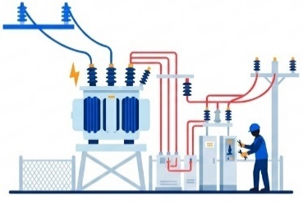

CONTENIDO
MÓDULO 1: FUNDAMENTOS DE SUBESTACIONES ELÉCTRICAS BT Y MT
1.1. Tipos de subestaciones (interior, exterior y compacta) y su función en el sistema eléctrico
1.2. Componentes principales: transformadores, celdas de media tensión, tableros de baja tensión y barras
1.3. Diagrama unifilar básico y lectura de planos eléctricos
1.4. Niveles de tensión: baja tensión (BT), media tensión (MT) y transformación entre niveles

MÓDULO 2: MANTENIMIENTO DE TRANSFORMADORES DE DISTRIBUCIÓN
2.1. Inspección visual y mantenimiento preventivo
2.2. Pruebas eléctricas: resistencia de aislamiento y relación de transformación
2.3. Análisis de aceite dieléctrico (cuando aplica) y termografía
2.4. Detección de fallas comunes y criterios de intervención

MÓDULO 3: MANTENIMIENTO DE EQUIPOS DE MANIOBRA Y PROTECCIÓN
3.1. Celdas de media tensión: interruptores, seccionadores y fusibles
3.2. Relés de protección: tipos, ajustes básicos y pruebas funcionales
3.3. Tableros de baja tensión: interruptores termomagnéticos y contactores
3.4. Rutinas de mantenimiento, inspección y pruebas funcionales

MÓDULO 4: SISTEMAS DE PUESTA A TIERRA Y PROTECCIÓN CONTRA SOBRETENSIONES
4.1. Mediciones de resistencia de puesta a tierra
4.2. Mallas de tierra: inspección y mantenimiento
4.3. Pararrayos y protección contra sobretensiones
4.4. Criterios normativos de puesta a tierra en subestaciones

MÓDULO 5: SEGURIDAD ELÉCTRICA, NORMATIVA Y GESTIÓN DEL MANTENIMIENTO
5.1. Código Nacional de Electricidad y normativa aplicable
5.2. Bloqueo y etiquetado (LOTO) y procedimientos de trabajo seguro
5.3. EPP eléctrico, herramientas y equipos de medición
5.4. Bitácora de mantenimiento, órdenes de trabajo e indicadores de gestión

MÓDULO 1: FUNDAMENTOS DE SUBESTACIONES ELÉCTRICAS BT Y MT

1.1. Tipos de subestaciones (interior, exterior y compacta) y su función en el sistema eléctrico
Una subestación eléctrica es una instalación destinada a recibir, transformar, maniobrar, proteger, controlar y distribuir energía eléctrica. Su función depende de su ubicación dentro del sistema eléctrico y del nivel de tensión que maneja. En instalaciones industriales, comerciales, mineras y de servicios, las subestaciones permiten adaptar la energía suministrada por la red a las condiciones requeridas por los equipos y procesos.
En términos generales, una subestación puede incorporar transformadores de potencia o distribución, celdas de media tensión, tableros de baja tensión, interruptores, seccionadores, barras, sistemas de protección, medición, control y puesta a tierra. La configuración exacta depende de la potencia instalada, tensión de servicio, características de la carga y condiciones del lugar.
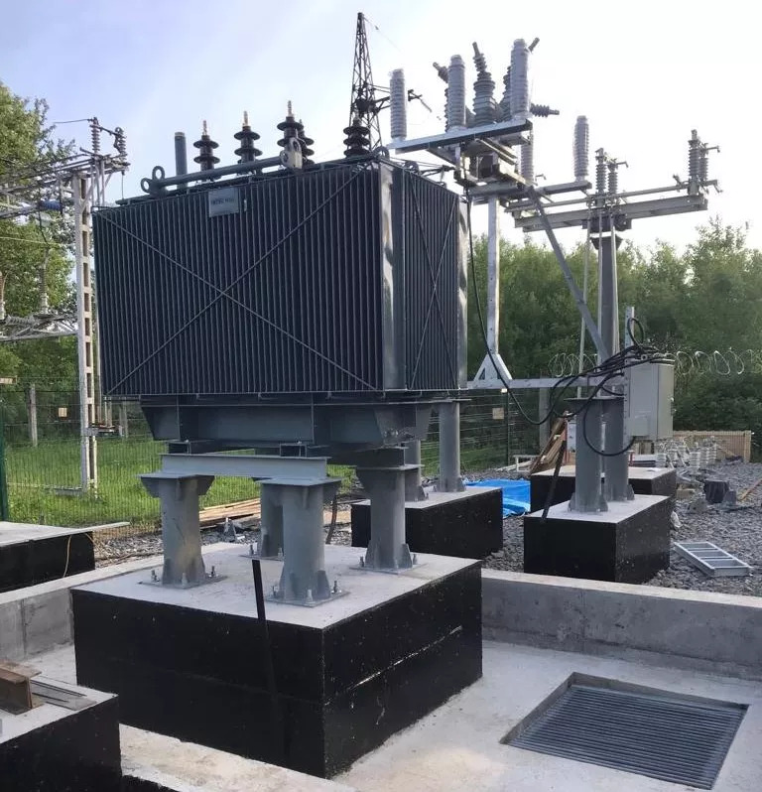

Subestaciones de interior
Las subestaciones de interior tienen sus principales equipos instalados dentro de una edificación o recinto cerrado. Se utilizan cuando es necesario proteger los equipos frente a condiciones ambientales, limitar el acceso de personal no autorizado o aprovechar espacios disponibles dentro de instalaciones industriales.

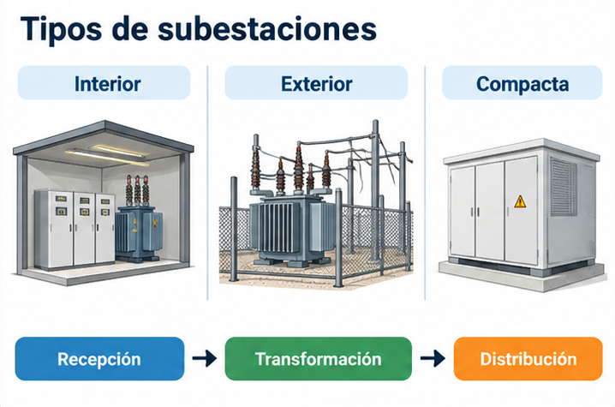
Pueden encontrarse en salas eléctricas, edificios técnicos, plantas industriales, centros comerciales, hospitales, instalaciones mineras y otras instalaciones donde las condiciones de operación requieren un ambiente controlado.
Entre sus características se encuentran:
- Protección de los equipos frente a lluvia, radiación solar directa, polvo y otros agentes ambientales.
- Mayor control sobre las condiciones de acceso y seguridad.
- Posibilidad de instalar sistemas de ventilación, extracción o climatización cuando sean necesarios.
- Integración de celdas de media tensión, transformadores y tableros dentro de una misma instalación.
- Requerimiento de espacios adecuados para ventilación, mantenimiento, circulación y evacuación.
En estas instalaciones, el operador o personal de mantenimiento debe verificar especialmente las condiciones del recinto, la ventilación, limpieza, ausencia de humedad, estado de puertas y cerramientos, señalización y accesibilidad de los equipos.

Subestaciones de exterior
Las subestaciones de exterior tienen sus equipos principales instalados al aire libre sobre una plataforma, estructura o área especialmente acondicionada. Son frecuentes cuando se manejan mayores potencias o cuando existe suficiente espacio disponible para separar físicamente los equipos.
Los transformadores, estructuras, barras, aisladores, interruptores y otros componentes quedan expuestos a las condiciones ambientales, por lo que su diseño debe considerar factores como lluvia, humedad, radiación solar, contaminación, polvo, viento y variaciones de temperatura.
El mantenimiento de estas subestaciones requiere prestar atención al estado físico de los equipos y de sus conexiones. Entre las observaciones habituales se encuentran:
- Fugas o presencia de aceite en transformadores.
- Corrosión de estructuras metálicas.
- Acumulación de polvo o contaminación sobre aisladores.
- Daños visibles en aisladores y elementos de conexión.
- Estado de conductores, barras y conexiones.
- Condición de cercos, puertas y señalización.
- Vegetación u objetos que puedan afectar las distancias de seguridad.
- Evidencia de calentamiento anormal o deterioro de componentes.
La disposición abierta facilita determinadas actividades de inspección, pero también exige mantener adecuadamente las distancias eléctricas de seguridad y controlar el acceso al área.

Subestaciones compactas
Las subestaciones compactas integran varios equipos eléctricos en una configuración reducida, generalmente dentro de un gabinete, envolvente metálica o conjunto modular. Su objetivo principal es concentrar las funciones de transformación, maniobra y distribución en un espacio relativamente pequeño.
Una configuración compacta puede incorporar celda de media tensión, transformador y tablero de baja tensión, dependiendo del diseño y fabricante. Son utilizadas cuando existen limitaciones de espacio o cuando se busca una solución integrada para alimentar determinadas cargas.
Entre sus ventajas operativas se encuentran:
- Aprovechamiento eficiente del espacio.
- Instalación modular y configuración integrada.
- Protección física de los componentes.
- Facilidad para estandarizar determinadas instalaciones.
- Reducción de la superficie requerida frente a configuraciones convencionales.
Sin embargo, su reducido espacio interno exige especial atención durante las actividades de mantenimiento. Antes de intervenir, se debe identificar correctamente el equipo, verificar el estado de aislamiento y realizar las condiciones de desenergización, bloqueo y señalización correspondientes.

Función de la subestación dentro del sistema eléctrico
La función de una subestación no se limita a transformar tensión. También permite seccionar circuitos, proteger equipos, realizar maniobras, medir variables eléctricas y distribuir energía hacia diferentes cargas.
Una configuración típica puede seguir el siguiente recorrido:
Red eléctrica → celda de media tensión → transformador → tablero de baja tensión → circuitos y cargas.
Por ejemplo, una instalación puede recibir energía en media tensión (MT), realizar la transformación mediante un transformador y entregar baja tensión (BT) al tablero principal que alimenta motores, bombas, iluminación, sistemas de control y otros receptores.
Las celdas de media tensión permiten realizar funciones de maniobra y protección. El transformador modifica el nivel de tensión. El tablero de baja tensión distribuye la energía hacia los circuitos de utilización y dispone de dispositivos de protección adecuados para las cargas conectadas.
Por esta razón, una falla en un componente de la subestación puede afectar una parte importante de la instalación. El mantenimiento debe orientarse a conservar la continuidad del servicio, seguridad de las personas y confiabilidad de los equipos, siguiendo siempre los procedimientos establecidos para cada instalación.

Criterios básicos para diferenciar los tipos
La selección entre una subestación de interior, exterior o compacta depende principalmente de las condiciones del proyecto y del entorno de instalación. No existe un tipo universalmente aplicable a todas las instalaciones.
Entre los principales factores considerados se encuentran:
- Nivel de tensión y potencia requerida.
- Espacio disponible.
- Condiciones ambientales.
- Características de las cargas.
- Requerimientos de seguridad y acceso.
- Necesidades de mantenimiento.
- Protección frente a agentes externos.
- Requisitos de ventilación y disipación térmica.
- Configuración de la red eléctrica.
- Condiciones específicas establecidas por el diseño y las normas aplicables.
Para el personal de mantenimiento es importante reconocer visualmente el tipo de subestación y comprender la función de sus principales áreas y equipos. Esta identificación permite realizar las inspecciones de forma ordenada y detectar condiciones anormales sin intervenir equipos para los cuales no se cuenta con autorización o procedimiento.
En todos los casos, las actividades de mantenimiento deben realizarse considerando que una subestación puede contener circuitos energizados de media y baja tensión. La identificación del equipo, las distancias de seguridad, la señalización y los procedimientos de trabajo establecidos son elementos fundamentales antes de cualquier intervención.

1.2. Componentes principales: transformadores, celdas de media tensión, tableros de baja tensión y barras
Una subestación eléctrica está formada por diferentes equipos que trabajan de manera coordinada para recibir, transformar, proteger, maniobrar y distribuir la energía eléctrica. Aunque la configuración puede variar según la potencia, tensión y características de la instalación, existen componentes que se encuentran habitualmente en las subestaciones de distribución.
Para el personal de mantenimiento es fundamental reconocer cada componente, comprender su función básica y distinguir las condiciones que pueden indicar una anomalía.
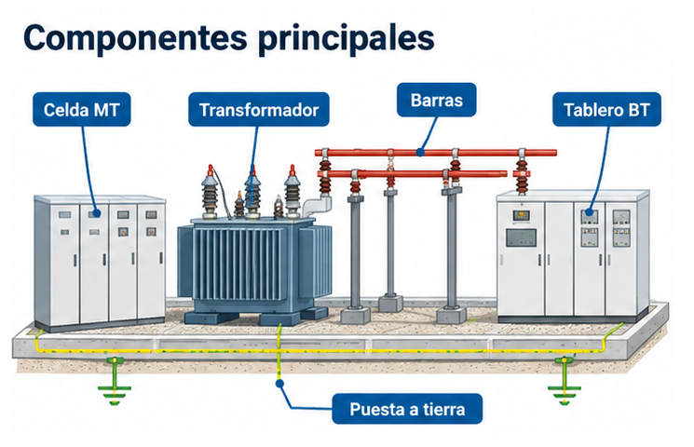

Transformadores
El transformador es uno de los equipos principales de una subestación. Su función es modificar el nivel de tensión mediante inducción electromagnética, manteniendo prácticamente la misma frecuencia de la energía eléctrica.
En una subestación de distribución, normalmente recibe energía en media tensión y la transforma a un nivel de baja tensión adecuado para alimentar las cargas de la instalación.
Un transformador de distribución puede incorporar, según su diseño:
- Núcleo magnético, donde se establece el circuito magnético.
- Devanados de alta y baja tensión, encargados de transferir la energía.
- Aislamiento eléctrico, que evita contactos no deseados entre partes conductoras.
- Tanque, en transformadores inmersos en aceite.
- Aceite dieléctrico, que proporciona aislamiento y contribuye a la disipación del calor.
- Bujes o bushings, utilizados para realizar las conexiones eléctricas atravesando el aislamiento del tanque.
- Sistemas de refrigeración y elementos de expansión o conservación del aceite, según el tipo de transformador.
Desde el punto de vista operativo, el transformador debe trabajar dentro de las condiciones previstas de tensión, corriente, temperatura y carga. Ruidos anormales, calentamiento excesivo, fugas de aceite, deterioro de aisladores o conexiones y olores inusuales pueden indicar condiciones que requieren inspección.
Los procedimientos específicos de inspección y pruebas de transformadores se desarrollarán posteriormente en el módulo de mantenimiento correspondiente.

Celdas de media tensión
Las celdas de media tensión (MT) son conjuntos de equipos destinados a realizar funciones de maniobra, protección, medición y distribución en circuitos de media tensión.
Pueden instalarse en subestaciones interiores o exteriores y su configuración depende del esquema eléctrico y de las características de la instalación. Una celda puede incorporar diferentes dispositivos, entre ellos:
- Interruptores de media tensión.
- Seccionadores.
- Fusibles.
- Transformadores de corriente y tensión para medición o protección.
- Relés de protección.
- Barras y conexiones internas.
- Elementos de señalización y control.
El interruptor permite abrir o cerrar el circuito bajo las condiciones para las que ha sido diseñado y, en determinadas situaciones, interrumpir corrientes de falla. El seccionador se utiliza principalmente para establecer una separación eléctrica visible o segura según el diseño del equipo y el procedimiento de trabajo; no debe utilizarse indistintamente como sustituto de un interruptor.
Las celdas pueden presentar configuraciones de entrada, salida, protección de transformador, medición o acoplamiento de barras. El personal debe identificar correctamente la función de cada celda antes de realizar cualquier maniobra.
Durante la inspección se debe prestar atención al estado de aisladores, conexiones, indicadores, mecanismos de operación, compartimientos y señalización, además de cualquier evidencia de calentamiento, contaminación, humedad o deterioro.

Tableros de baja tensión
El tablero de baja tensión (BT) recibe la energía proveniente del transformador y la distribuye hacia los diferentes circuitos de utilización. Constituye un punto fundamental de conexión entre la subestación y las cargas eléctricas.
Un tablero puede contener:
- Interruptor principal.
- Interruptores termomagnéticos.
- Interruptores automáticos de protección.
- Barras de distribución.
- Contactores y dispositivos de control, cuando corresponda.
- Equipos de medición.
- Borneras y conexiones.
- Sistemas de señalización y control.
Los dispositivos de protección tienen la función de limitar los efectos de sobrecargas y cortocircuitos, de acuerdo con sus características y ajustes.
La distribución interna normalmente parte de una alimentación principal hacia barras y posteriormente hacia diferentes circuitos. Cada circuito debe estar correctamente identificado para facilitar la operación, mantenimiento y aislamiento de las cargas.
En las inspecciones se debe verificar el estado de los dispositivos, conexiones, conductores, barras, señalización y envolvente. También es importante observar indicios de sobrecalentamiento, decoloración, olor a material aislante deteriorado, conexiones flojas, polvo acumulado o daños mecánicos.
El mantenimiento y las pruebas específicas de los tableros se desarrollarán en el módulo correspondiente a equipos de maniobra y protección.

Barras eléctricas
Las barras son conductores rígidos, generalmente fabricados de cobre o aluminio, utilizados para recibir y distribuir energía eléctrica dentro de la subestación, las celdas o los tableros.
Su función es concentrar eléctricamente diferentes circuitos y permitir una distribución ordenada de la corriente. Pueden utilizarse tanto en sistemas de media como de baja tensión, dependiendo de su diseño.
Las barras deben estar correctamente dimensionadas para la corriente de servicio y las condiciones de cortocircuito previstas. Además, deben mantener las distancias y condiciones de aislamiento establecidas para el nivel de tensión correspondiente.
En una instalación pueden existir:
- Barras principales, que reciben la alimentación y distribuyen energía.
- Barras de salida, conectadas a diferentes circuitos.
- Barras de fase.
- Barra de neutro, cuando corresponde.
- Barra de tierra o protección, destinada a la conexión de los conductores de protección.
Las conexiones de las barras requieren especial atención durante el mantenimiento. Una conexión deficiente puede producir aumento de resistencia de contacto y calentamiento localizado, que puede evolucionar hacia deterioro del aislamiento o una falla eléctrica.
La inspección puede incluir revisión visual, comprobación del estado de conexiones y, cuando corresponde, termografía u otras pruebas establecidas en el programa de mantenimiento.

Relación entre los componentes
Los cuatro componentes cumplen funciones diferentes pero complementarias. En una configuración convencional, el flujo de energía puede representarse de forma simplificada como:
Red MT → Celda MT → Transformador → Tablero BT → Barras → Circuitos y cargas
La celda MT permite controlar y proteger la alimentación de media tensión. El transformador modifica el nivel de tensión. El tablero BT recibe la energía transformada y la distribuye. Las barras permiten concentrar y repartir la corriente hacia los diferentes circuitos.
Esta relación es fundamental para comprender una subestación y localizar posibles puntos de falla. Una anomalía observada en un componente puede tener relación con las condiciones de operación de otros equipos conectados al mismo sistema.
Para mantenimiento, no basta con reconocer visualmente cada equipo: también es necesario comprender qué función cumple dentro del circuito y qué consecuencias puede tener una condición anormal. La identificación correcta del equipo y del circuito debe realizarse antes de cualquier intervención, siguiendo el diagrama unifilar, la señalización y los procedimientos de seguridad establecidos.

1.3. Diagrama unifilar básico y lectura de planos eléctricos
El diagrama unifilar es una representación simplificada de una instalación eléctrica en la que los circuitos se muestran mediante líneas y símbolos normalizados. Se denomina unifilar porque, independientemente del número de conductores de un circuito trifásico, normalmente se representa mediante una sola línea. Su finalidad es mostrar de manera clara la configuración eléctrica, los equipos principales, las conexiones y el recorrido de la energía.
Para el personal de mantenimiento, la lectura del diagrama unifilar es fundamental porque permite identificar equipos, seguir circuitos, localizar puntos de aislamiento y comprender la relación entre la alimentación, los sistemas de protección, los transformadores y las cargas.

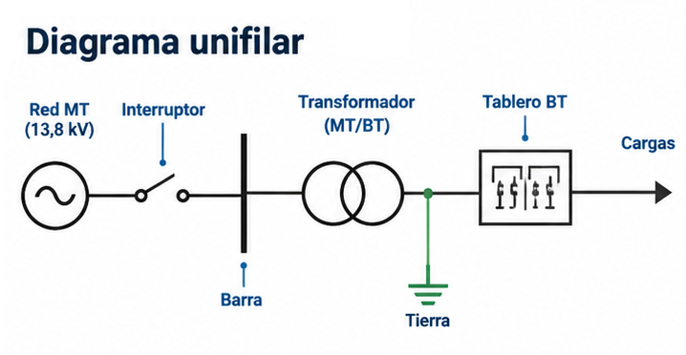

Estructura básica de un diagrama unifilar
En una subestación, el diagrama puede representar de forma simplificada el recorrido de la energía desde la fuente hasta los diferentes circuitos de salida.
Una configuración básica puede representarse como:
Alimentación MT → Celda MT → Transformador → Tablero BT → Circuitos de salida → Cargas
Cada elemento se representa mediante símbolos eléctricos convencionales. El diagrama no pretende mostrar físicamente la ubicación exacta de cada componente, sino representar cómo están conectados eléctricamente.
En un plano pueden aparecer:
- Líneas de alimentación.
- Barras eléctricas.
- Transformadores.
- Interruptores.
- Seccionadores.
- Fusibles.
- Equipos de medición.
- Relés de protección.
- Tableros.
- Cargas eléctricas.
- Conexiones a tierra.
- Identificación de circuitos y equipos.
El personal debe aprender a seguir el circuito desde el punto de alimentación hasta la carga, identificando los dispositivos que se encuentran en cada tramo.

Símbolos y equipos principales
Los símbolos utilizados deben interpretarse de acuerdo con la leyenda del plano y las normas de representación aplicables. No todos los fabricantes o proyectos utilizan exactamente la misma representación gráfica, por lo que no se debe asumir el significado de un símbolo sin comprobar la documentación correspondiente.
Entre los elementos que habitualmente aparecen en un diagrama unifilar se encuentran:
Interruptor: permite conectar o desconectar un circuito y, dependiendo del equipo, puede interrumpir corrientes de falla.
Seccionador: permite establecer una separación eléctrica para determinadas condiciones de operación y mantenimiento, de acuerdo con el diseño y procedimiento correspondiente.
Fusible: dispositivo de protección que interrumpe el circuito cuando la corriente supera las condiciones previstas para el elemento.
Transformador: se representa mediante un símbolo que identifica la transformación entre diferentes niveles de tensión.
Barra: representa un punto común de conexión y distribución de energía hacia diferentes circuitos.
Puesta a tierra: identifica la conexión de determinadas partes de la instalación al sistema de tierra.
La simbología debe estudiarse conjuntamente con las etiquetas de los equipos, ya que la identificación alfanumérica permite relacionar el símbolo del plano con el equipo físico instalado.

Identificación de circuitos y equipos
Los diagramas eléctricos suelen utilizar códigos, etiquetas y referencias para identificar equipos y circuitos. Estas referencias pueden aparecer en interruptores, celdas, transformadores, tableros y alimentadores.
Por ejemplo, una instalación puede identificar un transformador como T-01, una celda como CMT-01 y un tablero como TGBT-01. La nomenclatura concreta depende del proyecto y debe comprobarse en la documentación oficial.
La correcta identificación es especialmente importante durante el mantenimiento. Antes de intervenir un equipo, el técnico debe comprobar que la identificación física coincide con la indicada en el plano y con la documentación de la instalación.
No debe utilizarse únicamente la posición física del equipo para determinar qué circuito corresponde aislar.

Lectura del recorrido eléctrico
Una forma práctica de interpretar un diagrama unifilar consiste en seguir el recorrido de la energía desde la alimentación hacia las cargas.
Por ejemplo:
Red MT → Interruptor MT → Transformador → Interruptor principal BT → Barra BT → Interruptores derivados → Cargas
Este recorrido permite identificar qué dispositivos se encuentran aguas arriba y aguas abajo de un determinado equipo.
El concepto de aguas arriba y aguas abajo resulta útil para comprender la ubicación de protecciones y determinar qué parte del circuito puede verse afectada por una maniobra o una falla.
También permite reconocer qué equipos pueden quedar energizados desde otras fuentes. En instalaciones con generación propia, grupos electrógenos, sistemas de respaldo o múltiples alimentaciones, el diagrama debe revisarse cuidadosamente para identificar posibles fuentes alternativas de energía.

Información que puede contener el plano
Además de la conexión entre equipos, un diagrama unifilar puede proporcionar información técnica relevante, como:
- Nivel de tensión.
- Potencia nominal del transformador.
- Corriente nominal.
- Identificación de alimentadores.
- Características de interruptores.
- Capacidad de barras.
- Relación de transformadores de medida.
- Ajustes o referencias de protección.
- Sistema de puesta a tierra.
- Identificación de cargas.
- Datos de cables y conductores.
- Número o código de cada equipo.
No toda esta información aparece necesariamente en un único plano. Puede encontrarse distribuida entre diagramas unifilares, planos eléctricos, hojas de datos, diagramas de control y documentación del fabricante.
Por ello, cuando una información no está indicada en el plano consultado, no debe suponerse. Se debe revisar la documentación técnica correspondiente.

Lectura práctica para mantenimiento
Durante una actividad de mantenimiento, el diagrama unifilar sirve como referencia para comprender la instalación antes de intervenir.
Una secuencia básica de revisión puede incluir:
- Identificar el equipo o circuito sobre el que se trabajará.
- Localizarlo en el diagrama unifilar.
- Identificar su alimentación y los circuitos conectados.
- Reconocer los interruptores, seccionadores y protecciones asociados.
- Verificar si existen otras fuentes de alimentación.
- Comparar la información del plano con la identificación física.
- Utilizar la documentación y procedimientos establecidos antes de realizar cualquier maniobra.
El diagrama unifilar no sustituye el procedimiento de trabajo ni las verificaciones en campo. Su función es proporcionar una representación técnica de la instalación que debe complementarse con la inspección física y la documentación actualizada.

Planos eléctricos complementarios
El diagrama unifilar es solo uno de los documentos utilizados para comprender una instalación eléctrica. Dependiendo de la actividad, pueden existir otros planos y esquemas.
Los diagramas multifilares muestran individualmente los conductores y conexiones de un circuito, proporcionando mayor detalle que el unifilar.
Los diagramas de control representan circuitos utilizados para mando, señalización, automatización y control de equipos.
Los planos de distribución muestran la ubicación física de tableros, equipos, canalizaciones y otros elementos dentro de una instalación.
Los diagramas de interconexión permiten conocer cómo se conectan diferentes equipos, tableros o sistemas.
El personal de mantenimiento debe seleccionar el documento adecuado según la tarea que vaya a realizar. Para comprender la configuración general de una subestación, normalmente se comienza con el diagrama unifilar y posteriormente se consultan los planos de mayor detalle cuando sea necesario.
Una lectura correcta permite relacionar la representación gráfica con los equipos reales de la instalación y reduce el riesgo de intervenir sobre un circuito equivocado. Por ello, mantener los planos actualizados, identificados y disponibles constituye una parte importante de la gestión técnica del mantenimiento.

1.4. Niveles de tensión: baja tensión (BT), media tensión (MT) y transformación entre niveles
Los niveles de tensión permiten clasificar los sistemas eléctricos según el valor de tensión utilizado para transportar, distribuir, transformar y utilizar la energía. En una subestación de distribución, la energía puede ingresar en media tensión (MT) y posteriormente ser transformada a baja tensión (BT) para alimentar los equipos y circuitos de utilización.
Comprender esta relación es fundamental para el personal de mantenimiento, ya que los diferentes niveles de tensión determinan las características de los equipos, sistemas de protección, aislamiento, procedimientos de trabajo y condiciones de seguridad.
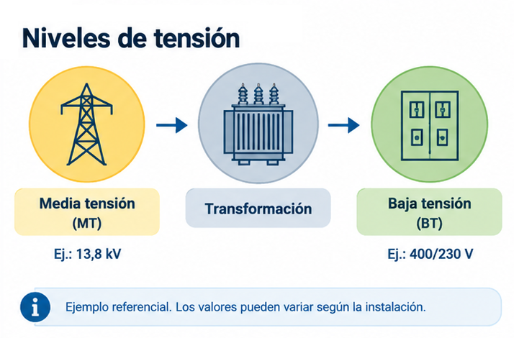

Baja tensión (BT)
La baja tensión (BT) corresponde a los sistemas eléctricos destinados principalmente a la distribución y utilización de energía en instalaciones y equipos eléctricos. En instalaciones de utilización es común encontrar sistemas trifásicos de 380/220 V o configuraciones equivalentes, dependiendo del sistema y del diseño de la instalación.
En BT pueden encontrarse:
- Tableros generales y de distribución.
- Interruptores automáticos.
- Interruptores termomagnéticos.
- Contactores.
- Barras de distribución.
- Conductores y canalizaciones.
- Sistemas de medición y control.
- Motores y otras cargas eléctricas.
La tensión disponible en BT debe ser compatible con las características de los equipos conectados. Una tensión incorrecta puede producir funcionamiento deficiente, sobrecorrientes, calentamiento o daños en determinados equipos.
Para mantenimiento, además del valor nominal de tensión, es importante considerar la corriente de operación, capacidad de los dispositivos de protección y estado de las conexiones.
Aunque la BT presenta niveles de tensión inferiores a los sistemas de MT, no debe considerarse exenta de peligro. Un cortocircuito en un tablero de BT puede producir corrientes elevadas, arco eléctrico, proyección de material y daños importantes.

Media tensión (MT)
La media tensión (MT) se utiliza principalmente para la distribución de energía eléctrica y para alimentar subestaciones que posteriormente realizan la transformación hacia niveles de utilización.
En Perú pueden encontrarse redes de distribución en diferentes niveles de tensión, por lo que el valor exacto debe determinarse a partir de la documentación y las condiciones de cada instalación.
Los sistemas de MT requieren equipos especialmente diseñados para sus condiciones de operación. Entre ellos se encuentran:
- Celdas de media tensión.
- Interruptores de MT.
- Seccionadores.
- Fusibles.
- Transformadores de medida.
- Relés de protección.
- Barras.
- Aisladores y elementos de conexión.
A diferencia de una instalación convencional de BT, los sistemas de MT requieren mayores distancias de aislamiento y procedimientos específicos para maniobra, inspección y mantenimiento.
La identificación del nivel de tensión es una de las primeras verificaciones que debe realizar el personal antes de trabajar sobre una instalación.

Transformación entre niveles de tensión
El transformador permite transferir energía eléctrica entre circuitos con diferentes niveles de tensión mediante inducción electromagnética.
En una subestación de distribución, una configuración típica es:
Media tensión → Transformador → Baja tensión
Por ejemplo, una subestación puede recibir energía desde una red de MT y utilizar un transformador para obtener una tensión de BT apropiada para los tableros y cargas de la instalación.
La relación entre las tensiones primaria y secundaria depende de la relación de transformación del equipo. De manera simplificada, cuando se eleva o reduce la tensión, la corriente también cambia de acuerdo con las condiciones de potencia y las pérdidas del sistema.
En términos operativos, esto significa que el transformador debe trabajar dentro de sus valores nominales de tensión, corriente, potencia y temperatura. La identificación de estos datos se realiza mediante la placa de características y la documentación técnica del fabricante.

Transformadores elevadores y reductores
Un transformador puede utilizarse para elevar o reducir la tensión, dependiendo de su aplicación dentro del sistema eléctrico.
Un transformador elevador aumenta la tensión desde el lado primario hacia el secundario. Esta configuración puede utilizarse, por ejemplo, cuando se requiere transportar energía a un nivel de tensión superior.
Un transformador reductor disminuye la tensión para adaptarla a un nivel adecuado para distribución o utilización.
En las subestaciones de distribución es frecuente encontrar transformadores reductores, donde la energía recibida en MT se convierte a BT.
El sentido de la transformación debe identificarse siempre a partir del diagrama unifilar, placa del transformador y documentación técnica, ya que no debe determinarse únicamente por la apariencia física del equipo.

Relación entre tensión, corriente y potencia
Los niveles de tensión también están relacionados con la corriente que circula por un sistema para una determinada potencia.
En términos simplificados, para una misma potencia, un aumento de tensión permite transportar la energía con una corriente menor. Una corriente menor puede reducir las pérdidas y las exigencias térmicas de los conductores, siempre que el sistema esté correctamente diseñado.
En sistemas trifásicos, la potencia activa puede expresarse mediante:
P = √3 × V × I × cos φ
donde:
- P = potencia activa.
- V = tensión entre fases.
- I = corriente de línea.
- cos φ = factor de potencia.
El operador no necesita realizar estos cálculos constantemente durante una inspección, pero debe comprender la relación entre tensión, corriente y carga para interpretar correctamente las condiciones de operación.
Por ejemplo, una carga que aumenta su demanda puede provocar un incremento de corriente. Si la corriente supera los valores previstos para un conductor, transformador o dispositivo de protección, puede producirse calentamiento y actuación de las protecciones.

Identificación del nivel de tensión en una instalación
Antes de realizar una actividad de mantenimiento, el personal debe identificar correctamente el nivel de tensión del circuito y el equipo asociado.
Las fuentes de información pueden incluir:
- Placas de características.
- Diagramas unifilares.
- Etiquetas de equipos.
- Señalización de seguridad.
- Planos eléctricos.
- Documentación del fabricante.
- Procedimientos internos de la instalación.
La información física debe coincidir con la documentación disponible. Si existe una discrepancia, el equipo no debe identificarse por suposiciones; corresponde detener la actividad y consultar al responsable autorizado.
También es importante diferenciar entre la tensión nominal del sistema y el valor que puede observarse durante una medición. Las pequeñas variaciones respecto del valor nominal pueden formar parte de las condiciones normales de operación, mientras que una desviación significativa debe ser evaluada según los límites establecidos para la instalación.

Importancia para el mantenimiento
El nivel de tensión determina las características de aislamiento, equipos de maniobra, instrumentos de medición y procedimientos que deben utilizarse.
Los instrumentos de medición deben contar con una categoría y tensión de trabajo adecuadas para la instalación. Del mismo modo, los equipos de protección personal, herramientas aisladas y métodos de trabajo deben corresponder al riesgo eléctrico existente.
En una subestación con MT y BT, el personal debe identificar claramente qué partes pertenecen a cada nivel y comprender que una misma instalación puede contener diferentes circuitos y fuentes de energía.
La correcta identificación de BT y MT permite interpretar el diagrama eléctrico, reconocer la función del transformador y comprender el recorrido de la energía desde la alimentación hasta las cargas. También constituye una condición básica para seleccionar correctamente los equipos de medición y aplicar los procedimientos de seguridad correspondientes.

MÓDULO 2: MANTENIMIENTO DE TRANSFORMADORES DE DISTRIBUCIÓN

2.1. Inspección visual y mantenimiento preventivo
El mantenimiento preventivo de un transformador de distribución comprende un conjunto de inspecciones y actividades programadas destinadas a conservar el equipo en condiciones adecuadas de operación y detectar oportunamente signos de deterioro. Su finalidad es reducir la probabilidad de fallas, evitar daños progresivos y mantener la confiabilidad del suministro eléctrico.
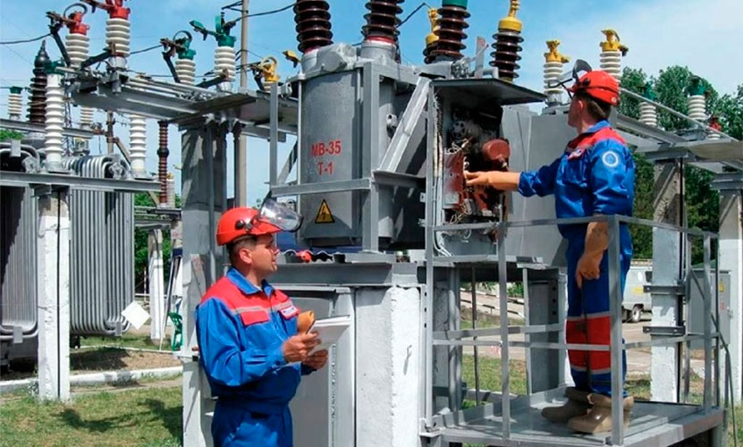
La inspección visual constituye una de las primeras actividades de mantenimiento. Puede proporcionar información importante sobre el estado del transformador sin necesidad de realizar inicialmente pruebas eléctricas. Sin embargo, cualquier intervención física sobre el equipo debe efectuarse siguiendo el procedimiento de seguridad establecido y por personal autorizado y calificado. Las recomendaciones de fabricantes también establecen que las inspecciones y trabajos de mantenimiento deben realizarse con el equipo colocado en una condición eléctricamente segura cuando exista posibilidad de contacto con partes energizadas.

Condiciones generales del transformador
La inspección debe comenzar con una revisión del estado general del transformador y su entorno. Se debe comprobar que el equipo se encuentre en condiciones adecuadas de instalación y que no existan elementos externos que puedan afectar su funcionamiento.
Entre los aspectos que pueden observarse se encuentran:
- Estado general del tanque, gabinete o envolvente.
- Presencia de golpes, deformaciones o daños mecánicos.
- Estado de pintura y superficies metálicas.
- Presencia de corrosión u oxidación.
- Limpieza del equipo y sus componentes accesibles.
- Condiciones de ventilación y disipación de calor.
- Presencia de agua, humedad, polvo o contaminantes.
- Estado del área circundante y accesibilidad para mantenimiento.
- Integridad de cercos, puertas, barreras y señalización cuando correspondan.
En transformadores instalados en ambientes con polvo, contaminación química o humedad, la frecuencia de inspección puede requerir ajustes respecto de instalaciones ubicadas en ambientes limpios y secos. Los programas de mantenimiento deben establecerse considerando las condiciones ambientales, de operación y la criticidad del equipo.
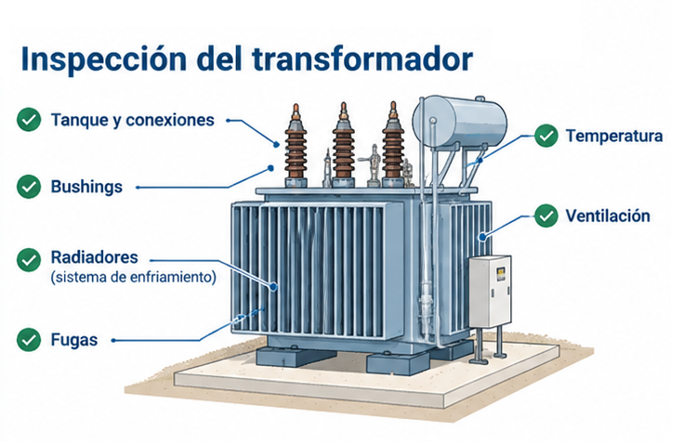

Inspección del tanque y posibles fugas
En transformadores sumergidos en líquido dieléctrico, se debe observar cuidadosamente el tanque y sus elementos asociados para identificar posibles fugas.
Una fuga puede manifestarse mediante:
- Manchas o acumulaciones de aceite.
- Humedad alrededor de juntas y conexiones.
- Goteo en válvulas, bridas o accesorios.
- Descenso anormal del nivel del líquido cuando el equipo dispone de indicador.
- Deterioro de juntas o elementos de sellado.
Una pequeña evidencia de fuga no debe considerarse automáticamente una condición normal. El operador debe registrarla y comunicarla según el procedimiento de la instalación, especialmente si existe pérdida continua de líquido.
El nivel del líquido, cuando el transformador dispone de indicador, debe compararse con las condiciones normales establecidas para el equipo y con su documentación técnica. No debe agregarse líquido ni realizarse ninguna intervención sin autorización y sin verificar el tipo de fluido requerido.

Aisladores, bujes y conexiones
Los bujes o bushings permiten realizar las conexiones eléctricas del transformador manteniendo el aislamiento entre los conductores y el tanque o estructura.
Durante una inspección visual se debe observar si existen:
- Grietas o daños visibles.
- Contaminación excesiva.
- Rastros de descargas o carbonización.
- Daños mecánicos.
- Conexiones deterioradas.
- Signos de calentamiento.
- Elementos flojos o desplazados.
Las conexiones eléctricas también deben revisarse visualmente para detectar decoloración, oxidación, deterioro de aislamiento o signos de calentamiento.
Una conexión defectuosa puede incrementar la resistencia de contacto y producir calentamiento localizado. Si se observa una condición anormal, el operador debe registrarla y comunicarla para su evaluación. Las intervenciones sobre conexiones no deben realizarse de manera improvisada.

Temperatura y condiciones de operación
La temperatura es un parámetro importante para evaluar las condiciones de funcionamiento de un transformador. Un aumento anormal puede estar relacionado con sobrecarga, problemas de ventilación, conexiones deficientes, condiciones ambientales u otras causas que requieren diagnóstico.
Cuando el transformador dispone de indicadores de temperatura, el personal debe verificar las lecturas y compararlas con los valores normales de operación definidos por el fabricante o por los procedimientos de la instalación.
También pueden observarse indicios externos de calentamiento, como:
- Decoloración de conexiones.
- Deterioro del aislamiento.
- Cambio de color en superficies cercanas a puntos de conexión.
- Olores inusuales.
- Evidencia de calentamiento localizada.
La inspección visual no permite determinar por sí sola la causa de una temperatura elevada. Cuando sea necesario, pueden utilizarse métodos complementarios, como la termografía, que será desarrollada posteriormente en el punto correspondiente.

Estado de ventilación y refrigeración
El transformador debe disponer de condiciones adecuadas para disipar el calor generado durante su funcionamiento. En equipos secos, esto puede depender directamente de la circulación de aire y de los sistemas de ventilación. En transformadores inmersos en líquido, la transferencia de calor depende del sistema de refrigeración incorporado.
El personal debe verificar que no existan obstrucciones, acumulación excesiva de polvo o suciedad que puedan reducir la capacidad de disipación térmica.
Cuando existen radiadores, ventiladores u otros elementos de refrigeración, su estado debe comprobarse de acuerdo con el diseño del transformador y el programa de mantenimiento.
No se debe bloquear deliberadamente la circulación de aire colocando materiales, herramientas u objetos alrededor de los equipos.

Limpieza y control de contaminación
La acumulación de polvo, humedad o contaminantes puede deteriorar superficies aislantes y favorecer condiciones de fuga de corriente o descargas superficiales, especialmente en ambientes industriales.
La limpieza debe realizarse utilizando los métodos y materiales compatibles con el equipo. No se debe utilizar agua ni productos de limpieza de forma indiscriminada sobre componentes eléctricos.
Antes de realizar una limpieza interna o acceder a partes que puedan estar energizadas, debe establecerse la condición eléctrica segura correspondiente.
En ambientes con alta concentración de polvo o contaminantes, el programa preventivo debe considerar una frecuencia de inspección y limpieza acorde con las condiciones reales de operación.

Actividades de mantenimiento preventivo
El mantenimiento preventivo debe ejecutarse mediante un programa documentado, donde se establezcan las actividades, frecuencia, responsables, criterios de aceptación y registros.
Dependiendo del tipo de transformador y de las instrucciones del fabricante, pueden incluirse:
- Inspección visual general.
- Limpieza de componentes y superficies.
- Verificación de conexiones y elementos mecánicos.
- Revisión de indicadores y accesorios.
- Comprobación de condiciones de ventilación.
- Revisión de fugas en transformadores inmersos en líquido.
- Verificación del estado de aisladores y bujes.
- Registro de temperatura y condiciones de carga.
- Inspección termográfica cuando corresponda.
- Pruebas eléctricas programadas.
- Revisión del sistema de puesta a tierra asociado.
Las actividades específicas deben definirse según el tipo de transformador, fabricante, condiciones ambientales, historial de mantenimiento, criticidad y régimen de operación. No todos los transformadores requieren exactamente las mismas actividades ni la misma frecuencia.

Registro de condiciones anormales
Una inspección preventiva es útil solamente si las observaciones quedan correctamente registradas. El personal debe documentar las condiciones encontradas, incluyendo cuando sea posible:
- Fecha y hora.
- Identificación del transformador.
- Condición observada.
- Parámetro o lectura obtenida.
- Ubicación de la anomalía.
- Evidencia fotográfica, cuando corresponda.
- Acción realizada o recomendada.
- Responsable de la inspección.
Las tendencias también son importantes. Una pequeña variación que se repite o aumenta durante varias inspecciones puede ser más significativa que una observación aislada.
Cuando se detecte una condición que pueda comprometer la seguridad, aislamiento, integridad mecánica, temperatura, nivel de líquido o continuidad del servicio, corresponde informar y escalar la condición de acuerdo con el procedimiento de la instalación.
El Código Nacional de Electricidad – Suministro 2011 establece reglas relacionadas con la instalación y mantenimiento de estaciones de suministro y equipos, incluyendo disposiciones para transformadores y su protección.

2.2. Pruebas eléctricas: resistencia de aislamiento y relación de transformación
Las pruebas eléctricas permiten evaluar determinadas condiciones internas del transformador que no pueden determinarse únicamente mediante una inspección visual. Entre las pruebas básicas utilizadas durante la puesta en servicio y el mantenimiento se encuentran la resistencia de aislamiento y la relación de transformación (TTR).
Estas pruebas deben realizarse con equipos apropiados, personal competente y procedimientos establecidos por el fabricante y la instalación. Antes de conectar cualquier instrumento, el transformador debe encontrarse en la condición eléctrica requerida para la prueba, correctamente aislado y descargado. Los resultados deben registrarse y compararse con los valores de referencia disponibles.
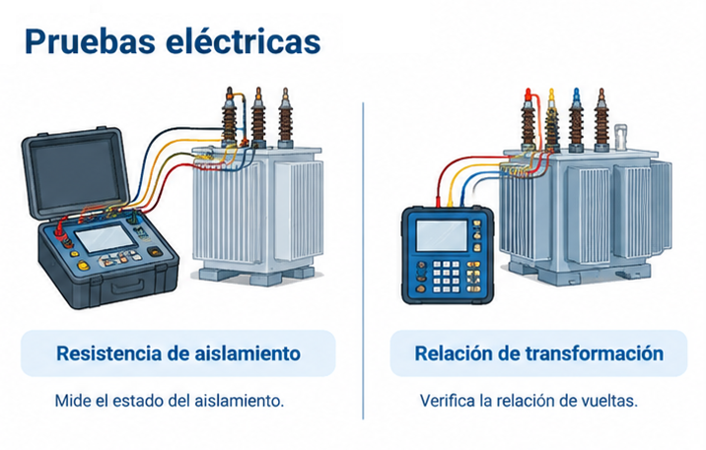

Resistencia de aislamiento
La resistencia de aislamiento permite evaluar la capacidad del sistema aislante para limitar las corrientes de fuga entre partes eléctricamente separadas. El deterioro del aislamiento puede estar relacionado con humedad, contaminación, envejecimiento, deterioro térmico o daños físicos. La prueba constituye principalmente una herramienta de evaluación y tendencia, y un resultado anormal requiere análisis adicional antes de determinar una causa.
La medición se realiza normalmente con un megóhmetro, que aplica una tensión continua de prueba y mide la corriente de fuga resultante para determinar la resistencia de aislamiento. El resultado suele expresarse en MΩ o GΩ.
En un transformador pueden evaluarse diferentes circuitos de aislamiento, según su configuración y procedimiento de prueba. Por ejemplo:
- Alta tensión – tierra.
- Baja tensión – tierra.
- Alta tensión – baja tensión.
Las conexiones exactas y la tensión de prueba deben establecerse de acuerdo con el tipo de transformador, fabricante, normativa aplicable y procedimiento utilizado. No debe seleccionarse arbitrariamente una tensión de ensayo.

Preparación de la prueba
Antes de realizar la medición se debe:
- Identificar correctamente el transformador y el circuito.
- Retirar el equipo de servicio de acuerdo con el procedimiento establecido.
- Aislarlo de todas las fuentes de energía.
- Verificar la ausencia de tensión con un instrumento adecuado.
- Desconectar o proteger los elementos que puedan verse afectados por la tensión de prueba.
- Realizar las conexiones del megóhmetro según el esquema correspondiente.
- Ejecutar la prueba durante el tiempo establecido.
- Registrar el resultado y las condiciones de la medición.
- Descargar el equipo después de la prueba y verificar que no permanezca carga eléctrica.
La descarga posterior es especialmente importante porque el aislamiento del transformador puede quedar eléctricamente cargado después de aplicar la tensión continua.

Interpretación de los resultados
Un valor elevado de resistencia de aislamiento generalmente indica una menor corriente de fuga, pero no existe un único valor universal que permita declarar un transformador en buen o mal estado. La interpretación depende del diseño, tensión nominal, temperatura, tipo de aislamiento, historial y criterios establecidos para el equipo.
La temperatura influye significativamente sobre la resistencia de aislamiento. Por esta razón, los resultados obtenidos a diferentes temperaturas no deben compararse directamente sin considerar esta condición.
Es especialmente útil realizar tendencias históricas. Una disminución progresiva respecto de mediciones anteriores puede indicar un cambio en el estado del aislamiento y justificar una evaluación más detallada.
Cuando sea necesario profundizar el diagnóstico pueden utilizarse pruebas adicionales, como índice de polarización (PI), DAR, factor de potencia/tan delta o DFR, dependiendo de la criticidad y características del transformador. Estas pruebas no sustituyen automáticamente la evaluación técnica del conjunto.

Relación de transformación
La relación de transformación expresa la relación entre las tensiones correspondientes de los devanados de un transformador y está directamente relacionada con su relación de espiras.
La prueba TTR (Transformer Turns Ratio) permite comprobar que la relación medida sea coherente con la información de la placa de características y con la posición del cambiador de tomas cuando corresponda. También puede ayudar a detectar espiras en cortocircuito, conexiones incorrectas, problemas del cambiador de tomas o determinadas anomalías en los devanados y núcleo.
La prueba se realiza mediante un medidor de relación de transformación, que aplica una señal de prueba y mide la tensión correspondiente en el otro devanado. Los equipos modernos pueden realizar mediciones por fase y comparar automáticamente los resultados.
El resultado debe contrastarse con:
- Relación indicada en la placa de características.
- Posición del cambiador de tomas.
- Configuración del transformador.
- Grupo vectorial, cuando corresponda.
- Resultados históricos o valores de referencia.
La comparación debe considerar correctamente la configuración del transformador. Una lectura aparentemente diferente no debe interpretarse inmediatamente como una falla sin verificar primero el grupo vectorial, posición de taps y método de medición.

Cambiador de tomas
La prueba de relación también es útil para verificar diferentes posiciones de un cambiador de tomas cuando el diseño del transformador lo permite.
El cambiador modifica la relación de transformación dentro del rango previsto por el fabricante. Durante la prueba, las mediciones obtenidas en las diferentes posiciones deben corresponder con los valores esperados.
Una desviación localizada en una determinada posición puede orientar la investigación hacia el cambiador de tomas, sus contactos o conexiones. Sin embargo, el diagnóstico definitivo requiere considerar otras pruebas y antecedentes del equipo.
En transformadores con DETC (De-Energized Tap Changer), el cambio de posición se realiza con el transformador desenergizado. Los procedimientos deben respetar estrictamente las instrucciones del fabricante.

Registro y comparación de resultados
Los resultados de las pruebas deben incorporarse al historial técnico del transformador. Un registro adecuado debería incluir:
- Identificación del transformador.
- Fecha y hora.
- Temperatura del equipo o ambiente, según corresponda.
- Condiciones del transformador durante la prueba.
- Instrumento utilizado.
- Tensión de ensayo, en el caso de aislamiento.
- Valores medidos.
- Posición del cambiador de tomas.
- Relación esperada y relación medida.
- Observaciones.
- Responsable de la prueba.
El valor de una prueba aumenta cuando puede compararse con mediciones anteriores realizadas bajo condiciones comparables. Las tendencias permiten detectar cambios que podrían pasar desapercibidos al analizar únicamente una medición aislada.

Condiciones que requieren evaluación
El operador o técnico puede identificar algunas situaciones que justifican informar o escalar la condición:
- Reducción significativa de la resistencia de aislamiento respecto del historial.
- Diferencias importantes entre fases.
- Valores incompatibles con la placa o documentación.
- Relación de transformación fuera de los valores esperados.
- Comportamiento anormal en determinadas posiciones de toma.
- Resultados inconsistentes o difíciles de repetir.
- Evidencia de humedad, contaminación o daño físico observada durante la inspección.
Un resultado anormal no debe utilizarse por sí solo para determinar que el transformador debe repararse o retirarse de servicio. La decisión requiere analizar el conjunto de resultados, las condiciones de operación, el historial y los criterios técnicos aplicables.
Las pruebas de aislamiento y TTR son, por tanto, herramientas complementarias: la primera proporciona información sobre el estado del sistema aislante, mientras que la segunda permite verificar la relación eléctrica entre los devanados. Ambas ayudan a detectar cambios que no son necesariamente visibles durante una inspección externa.

2.3. Análisis de aceite dieléctrico (cuando aplica) y termografía
El control del aceite dieléctrico y la termografía infrarroja permite complementar la inspección visual y las pruebas eléctricas del transformador. Ambos métodos ayudan a identificar condiciones que pueden desarrollarse durante la operación y que no siempre son visibles externamente. El análisis de aceite aplica principalmente a transformadores inmersos en aceite y debe realizarse según el tipo de fluido, diseño del equipo y programa de mantenimiento. La IEC 60422:2024 establece criterios para la supervisión y mantenimiento de aceites minerales aislantes utilizados en transformadores y otros equipos eléctricos.
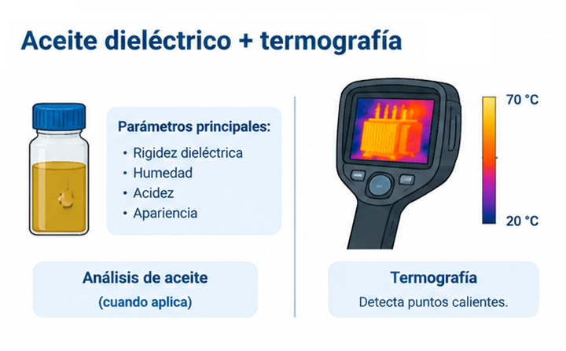

Análisis del aceite dieléctrico
El aceite cumple simultáneamente funciones de aislamiento eléctrico y transferencia de calor. Durante el servicio puede deteriorarse por humedad, contaminación, oxidación, temperatura, envejecimiento o presencia de productos generados por procesos internos del transformador.
La evaluación del aceite puede incluir diferentes ensayos, seleccionados según el equipo y el programa de mantenimiento:
- Rigidez dieléctrica: permite evaluar la capacidad del aceite para soportar una tensión eléctrica sin producir una descarga.
- Contenido de agua: la humedad reduce las propiedades aislantes del sistema y puede afectar tanto al aceite como al aislamiento sólido.
- Acidez: proporciona información sobre procesos de oxidación y envejecimiento del aceite.
- Factor de disipación o tangente delta: permite evaluar determinadas pérdidas dieléctricas y condiciones de contaminación o deterioro.
- Aspecto y condición física: presencia de partículas, turbidez, sedimentos o cambios anormales de apariencia.
- Gases disueltos: cuando el programa de diagnóstico lo contempla, el análisis de gases puede aportar información sobre procesos internos asociados con sobrecalentamiento, descargas o fallas eléctricas. La interpretación debe realizarse conforme a procedimientos especializados, como los establecidos en IEC 60599.
No todos los transformadores requieren el mismo conjunto de análisis. En equipos pequeños o determinados transformadores sellados, el muestreo puede no ser necesario o puede estar limitado por el diseño. Por eso, antes de tomar una muestra se debe verificar el tipo de transformador, tipo de aceite, instrucciones del fabricante y programa de mantenimiento.

Toma y gestión de muestras
Una muestra de aceite debe representar correctamente la condición del equipo. Una toma incorrecta puede introducir humedad, partículas o contaminación y producir resultados que no representan el estado real del transformador.
El procedimiento debe considerar:
- identificación correcta del transformador;
- punto de muestreo establecido;
- limpieza del elemento de toma;
- recipiente compatible y correctamente preparado;
- prevención de ingreso de humedad o partículas;
- identificación de la muestra;
- fecha, hora y condiciones de operación;
- temperatura del aceite cuando corresponda;
- envío al laboratorio siguiendo las condiciones requeridas.
Los resultados deben compararse con los criterios aplicables, especificaciones del fabricante y tendencias históricas. Un resultado aislado no debe interpretarse automáticamente como una falla grave. La evolución de los parámetros y su relación con otras inspecciones proporcionan información más útil para determinar la condición del equipo.
Cuando se detectan resultados anormales, corresponde informar y solicitar una evaluación técnica antes de decidir filtración, regeneración, cambio de aceite, intervención interna u otra acción correctiva.

Termografía infrarroja
La termografía infrarroja permite observar la distribución superficial de temperatura del transformador y sus conexiones sin contacto directo con las partes energizadas. Es especialmente útil durante el funcionamiento normal del equipo porque permite detectar puntos calientes, diferencias de temperatura y patrones térmicos anormales.
Durante una inspección pueden observarse:
- bujes y conexiones de alta y baja tensión;
- terminales y conductores;
- barras y conexiones asociadas;
- tanque y zonas externas del transformador;
- radiadores o tubos de refrigeración;
- ventiladores y otros elementos del sistema de enfriamiento;
- zonas donde exista una concentración térmica diferente a la esperada.
Una conexión con resistencia de contacto elevada, una conexión floja, una sobrecarga o una deficiencia en la refrigeración puede producir un incremento localizado de temperatura. En los radiadores, por ejemplo, un patrón térmico irregular puede indicar problemas de circulación del aceite, obstrucciones, válvulas cerradas o condiciones anormales de nivel.

Forma correcta de interpretar un termograma
La temperatura absoluta de un punto no debe analizarse de manera aislada. La interpretación debe considerar:
- carga del transformador durante la inspección;
- temperatura ambiente;
- condiciones de ventilación;
- radiación solar, cuando la inspección es exterior;
- emisividad y características de la superficie;
- distancia y ángulo de medición;
- temperatura de zonas equivalentes;
- diferencias entre fases o conexiones similares;
- registros obtenidos en inspecciones anteriores.
Es especialmente útil comparar elementos equivalentes. Si tres conexiones de una misma fase o sistema presentan temperaturas similares y una presenta una diferencia significativa, esa diferencia merece investigación.
La termografía no determina por sí sola la causa exacta de una anomalía. Un punto caliente puede estar relacionado con una conexión deficiente, una corriente elevada, un problema de refrigeración u otra condición. Por ello, una anomalía térmica debe registrarse y evaluarse junto con la carga, inspección visual, mediciones eléctricas y antecedentes del transformador.

Registro y seguimiento
Los resultados deben incorporarse al historial de mantenimiento. En una inspección termográfica conviene registrar:
- identificación del transformador;
- fecha y hora;
- carga aproximada;
- temperatura ambiente;
- punto inspeccionado;
- temperatura medida;
- diferencia respecto de elementos comparables;
- condición observada;
- termograma correspondiente;
- acción recomendada o realizada.
En el análisis de aceite deben conservarse igualmente los resultados de laboratorio y las condiciones de la muestra. La comparación periódica permite identificar tendencias de deterioro antes de que aparezca una falla funcional.
Las condiciones que requieren especial atención incluyen incrementos térmicos anormales, diferencias importantes entre conexiones equivalentes, deterioro progresivo de los parámetros del aceite, presencia de humedad o contaminación y resultados de gases compatibles con una posible condición interna anormal. Estas situaciones deben escalarse para evaluación técnica y no resolverse únicamente mediante una observación visual.

2.4. Detección de fallas comunes y criterios de intervención
La detección de fallas en transformadores de distribución requiere relacionar inspección visual, parámetros de operación, pruebas eléctricas, análisis de aceite y termografía. El objetivo del mantenimiento no es únicamente identificar una anomalía, sino determinar su posible origen, evaluar su evolución y establecer si corresponde continuar operando, programar una intervención o retirar el equipo de servicio.
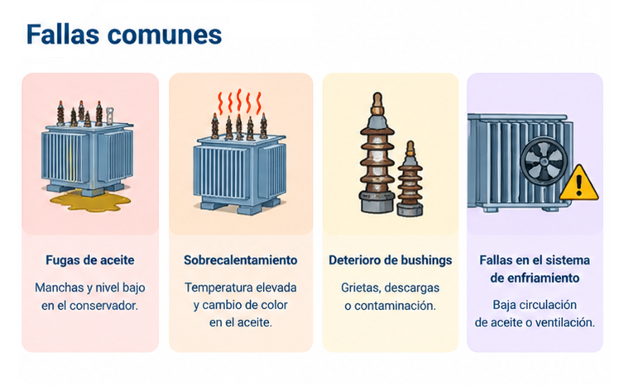
Una anomalía aislada no siempre significa una falla interna. La decisión debe considerar la magnitud de la desviación, tendencia histórica, condiciones de carga, recomendaciones del fabricante y consecuencias potenciales sobre la seguridad y continuidad del servicio.

Fallas térmicas y sobrecalentamiento
El sobrecalentamiento puede estar relacionado con sobrecarga, deficiencias de refrigeración, conexiones con alta resistencia de contacto, problemas internos o condiciones ambientales desfavorables.
Durante la inspección pueden observarse:
- temperatura elevada del tanque o conexiones;
- puntos calientes localizados;
- diferencias de temperatura entre fases;
- decoloración de conexiones;
- deterioro de aisladores o componentes próximos a fuentes de calor;
- funcionamiento anormal de ventiladores o sistemas de refrigeración.
La termografía permite localizar zonas con temperatura superior a la esperada. Una diferencia significativa entre conexiones equivalentes puede indicar un problema de contacto, mientras que un calentamiento general puede estar relacionado con carga o refrigeración.
Antes de intervenir se debe verificar la carga del transformador, temperatura ambiente, sistema de refrigeración y condiciones de operación. No debe asumirse que todo incremento térmico corresponde a una falla interna.

Fugas y deterioro del sistema de aislamiento
En transformadores inmersos en aceite, una fuga puede producir pérdida progresiva de fluido y afectar la capacidad de aislamiento y refrigeración.
Los puntos que deben revisarse incluyen:
- juntas y sellos;
- válvulas;
- conexiones;
- radiadores;
- tanque;
- indicadores y accesorios;
- zonas con presencia de manchas o acumulación de aceite.
Una pequeña mancha debe registrarse y localizarse para determinar si se trata de un residuo antiguo o de una fuga activa. Una fuga activa, pérdida significativa de aceite o deterioro visible del tanque requiere evaluación y, cuando corresponda, intervención programada o inmediata según su gravedad.
También deben considerarse los resultados del análisis del aceite. Cambios progresivos en humedad, rigidez dieléctrica, acidez u otros parámetros pueden indicar deterioro del sistema aislante. Estos resultados deben interpretarse conjuntamente y no mediante un único valor aislado.

Problemas en conexiones y terminales
Las conexiones eléctricas deficientes pueden generar resistencia de contacto elevada, calentamiento localizado y deterioro progresivo.
Las causas pueden incluir:
- conexiones flojas;
- corrosión;
- contaminación;
- deterioro de terminales;
- presión de contacto insuficiente;
- conexiones incorrectamente ejecutadas;
- envejecimiento de componentes.
La termografía puede revelar un punto caliente en una conexión, mientras que la inspección visual puede mostrar decoloración, oxidación o deterioro físico.
Cuando se identifica una conexión anormal, la intervención debe realizarse únicamente después de establecer las condiciones seguras de trabajo. Dependiendo del diseño y procedimiento aplicable, puede ser necesario desenergizar, aislar, verificar ausencia de tensión y corregir la conexión con el torque o método especificado por el fabricante.

Deterioro de aislamiento y resultados anormales en pruebas eléctricas
Una disminución de la resistencia de aislamiento puede estar asociada con humedad, contaminación, envejecimiento o deterioro del sistema aislante. La evaluación debe considerar la temperatura y, especialmente, la tendencia respecto de mediciones anteriores.
En la prueba de relación de transformación (TTR), una desviación respecto del valor esperado puede relacionarse con problemas en los devanados, conexiones, configuración o posición del cambiador de derivaciones.
Ante un resultado anormal se debe:
- verificar la identificación del transformador;
- confirmar la configuración y posición de las derivaciones;
- revisar las condiciones y conexiones utilizadas durante la prueba;
- repetir la medición cuando el procedimiento lo permita;
- comparar con valores históricos y documentación técnica;
- correlacionar el resultado con otras inspecciones;
- escalar la condición para evaluación técnica.
Un resultado fuera de lo esperado no determina por sí solo la necesidad de reparar o reemplazar el transformador. Primero debe descartarse un error de medición, una condición de prueba incorrecta o una característica propia del equipo.

Anomalías en bujes y elementos externos
Los bujes constituyen una zona crítica porque proporcionan aislamiento y permiten la conexión eléctrica entre los devanados y los conductores externos.
Durante la inspección deben buscarse:
- grietas o daños físicos;
- contaminación excesiva;
- rastros de descarga;
- carbonización;
- humedad;
- calentamiento anormal;
- conexiones deterioradas.
Una condición anormal en un buje debe evaluarse con especial atención porque puede evolucionar hacia una falla eléctrica. Si existe daño físico importante, evidencia de descarga o deterioro acompañado de comportamiento eléctrico anormal, corresponde escalar la condición antes de continuar la operación, de acuerdo con los procedimientos de la instalación.

Ruidos, vibraciones y olores anormales
Un transformador puede presentar determinados niveles de ruido y vibración durante su funcionamiento normal. Lo importante durante la inspección es identificar cambios respecto de su comportamiento habitual.
Deben registrarse:
- aumento repentino del ruido;
- vibraciones anormales;
- sonidos eléctricos inusuales;
- olores asociados con calentamiento;
- presencia de humo;
- cambios visibles en componentes.
Estas señales no deben interpretarse de manera aislada. Pueden relacionarse con condiciones eléctricas, mecánicas o térmicas y requieren correlación con carga, temperatura, termografía, inspección visual y pruebas disponibles.

Criterios de intervención
La respuesta ante una anomalía debe depender de su severidad y evolución. De forma práctica, las condiciones pueden clasificarse en tres niveles operativos:
Condición para seguimiento: anomalía menor, estable y sin evidencia de deterioro acelerado. Se registra y se incorpora al programa de inspección.
Condición para intervención programada: desviación confirmada que puede continuar evolucionando, pero que permite planificar una intervención bajo condiciones controladas. Se genera una orden de trabajo y se define el plazo correspondiente.
Condición que requiere atención inmediata: situación que puede comprometer la seguridad de las personas, integridad del transformador o continuidad del suministro, como humo, incendio, fuga importante, evidencia severa de descarga, calentamiento extremo o deterioro físico crítico. Se debe aplicar el procedimiento operativo correspondiente y escalar inmediatamente al personal autorizado.
La clasificación final debe realizarse considerando procedimientos de la instalación, fabricante, normativa aplicable y evaluación del personal competente. El técnico de mantenimiento debe registrar la evidencia y comunicar la condición; no debe modificar protecciones, realizar maniobras de MT ni ejecutar reparaciones para las que no esté autorizado.

Registro de la falla e intervención
Toda anomalía confirmada debe quedar documentada para mantener la trazabilidad del equipo. El registro puede incluir:
- identificación del transformador;
- fecha y hora;
- condición de carga;
- parámetro o componente afectado;
- descripción de la anomalía;
- fotografías o termogramas;
- resultados de pruebas;
- posible causa;
- nivel de atención requerido;
- acción ejecutada;
- responsable;
- fecha de verificación posterior.
El historial permite comparar fallas repetitivas, evolución de parámetros y efectividad de las intervenciones. Esta información también facilita la planificación del mantenimiento preventivo y la identificación de componentes que requieren mayor control.

MÓDULO 3: MANTENIMIENTO DE EQUIPOS DE MANIOBRA Y PROTECCIÓN

3.1. Celdas de media tensión: interruptores, seccionadores y fusibles
Las celdas de media tensión (MT) son conjuntos eléctricos destinados a recibir, distribuir, maniobrar y proteger circuitos de media tensión. Se encuentran normalmente entre la alimentación de la red y los transformadores, alimentadores u otros equipos de la instalación. Su configuración depende del nivel de tensión, corriente, potencia de cortocircuito, esquema de distribución y requerimientos de protección.
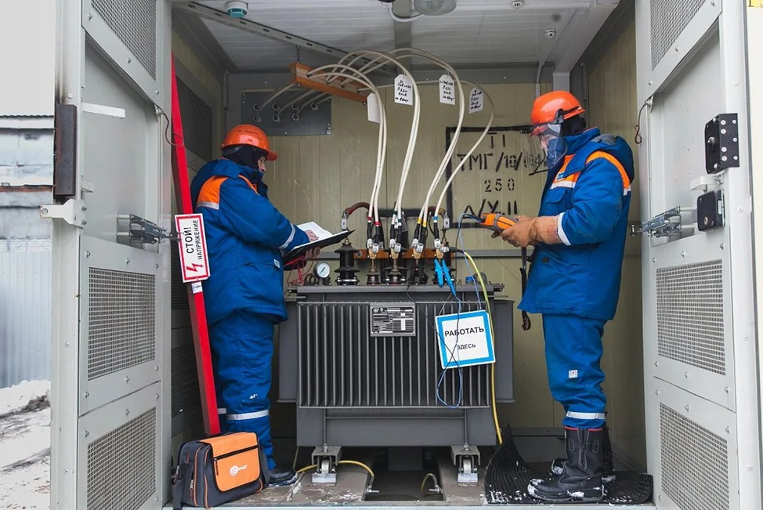
Una celda puede integrar interruptores, seccionadores, fusibles, barras, transformadores de medida, relés de protección y elementos de control, además de sistemas de enclavamiento y señalización. Para mantenimiento es importante conocer la función específica de cada componente y no considerar todos los dispositivos de maniobra como equivalentes.

Interruptores de media tensión
El interruptor de MT permite abrir y cerrar un circuito y, cuando está diseñado para ello, interrumpir corrientes normales y corrientes de falla dentro de sus capacidades nominales. Puede utilizar diferentes tecnologías de extinción del arco, siendo comunes los interruptores de vacío en instalaciones de media tensión modernas.
Sus principales elementos pueden incluir:
- contactos principales;
- cámara de interrupción;
- mecanismo de accionamiento;
- sistema de apertura y cierre;
- contactos auxiliares;
- indicadores de posición;
- bobinas de apertura y cierre;
- sistema de carga del mecanismo;
- conexiones de control.
Durante el mantenimiento deben verificarse el estado mecánico, posición, indicadores, conexiones, mecanismo de accionamiento y señales de desgaste o calentamiento. También deben revisarse los elementos auxiliares y circuitos de control cuando formen parte del programa de mantenimiento.
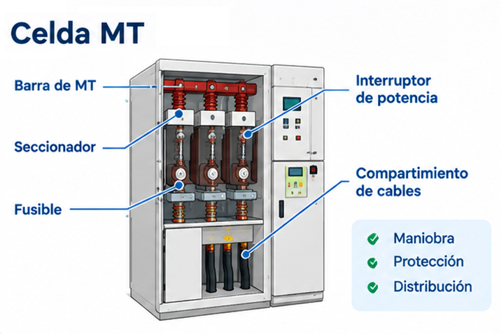
Un interruptor que presenta dificultad para abrir o cerrar, ruido mecánico anormal, indicación de posición incorrecta o comportamiento irregular debe retirarse de operación conforme al procedimiento correspondiente y ser evaluado por personal autorizado.
Las pruebas específicas pueden incluir resistencia de contactos, tiempos de apertura y cierre, funcionamiento de bobinas y pruebas de aislamiento, dependiendo del tipo de interruptor y del programa establecido.

Seccionadores
El seccionador tiene como función principal proporcionar aislamiento eléctrico visible o verificable del circuito cuando las condiciones de operación permiten realizar esta maniobra. Su función no debe confundirse con la del interruptor.
En condiciones normales, el seccionador no está destinado a interrumpir corrientes de falla ni, en general, a abrir circuitos bajo carga salvo que el equipo haya sido específicamente diseñado para esa función.
Durante la inspección deben revisarse:
- estado de contactos;
- alineación mecánica;
- mecanismo de accionamiento;
- aisladores;
- conexiones;
- indicadores de posición;
- corrosión o contaminación;
- enclavamientos;
- calentamiento anormal.
Un aspecto fundamental es la confirmación de posición. La indicación mecánica o eléctrica debe corresponder con la posición real del dispositivo. Una discrepancia debe tratarse como una condición anormal y comunicarse antes de realizar nuevas maniobras.
Los seccionadores también pueden formar parte de sistemas de enclavamiento que impiden determinadas operaciones peligrosas. Estos mecanismos no deben anularse ni modificarse sin autorización.

Fusibles de media tensión
Los fusibles de MT proporcionan protección frente a sobrecorrientes y cortocircuitos mediante la fusión de un elemento interno cuando la corriente supera las condiciones previstas para su funcionamiento.
En aplicaciones de distribución pueden utilizarse para proteger transformadores u otros circuitos, dependiendo del diseño de la instalación.
Al inspeccionar un sistema con fusibles se debe verificar:
- tipo y referencia del fusible;
- corriente nominal;
- tensión nominal;
- capacidad de interrupción;
- estado físico;
- correcta instalación;
- contactos y portafusibles;
- señales de calentamiento;
- compatibilidad con el esquema de protección.
No debe sustituirse un fusible simplemente por otro de diferente calibre para evitar una actuación repetitiva. La selección debe corresponder al diseño de protección y a las especificaciones del fabricante.
Un fusible fundido constituye una señal de que ocurrió una condición de sobrecorriente o falla que debe investigarse. La sustitución sin determinar la causa puede provocar una nueva actuación o dejar sin protección adecuada al circuito.

Diferencias funcionales
Para el mantenimiento es importante distinguir claramente las funciones:
Equipo | Función principal | Interrupción de falla
Interruptor MT | Maniobra y protección del circuito | Sí, dentro de su capacidad nominal
Seccionador | Aislamiento y maniobra permitida por su diseño | No es su función principal
Fusible MT | Protección contra sobrecorrientes y cortocircuitos | Sí, mediante fusión
En una instalación pueden trabajar conjuntamente. Por ejemplo, un interruptor puede despejar una falla, mientras un seccionador permite aislar posteriormente una parte de la instalación para realizar trabajos de mantenimiento. Los enclavamientos y procedimientos determinan qué secuencia de maniobras está permitida.

Inspección de la celda
La inspección debe comenzar por el estado general de la celda:
- limpieza y ausencia de contaminación excesiva;
- puertas, cerraduras y compartimientos;
- señalización y etiquetas;
- indicadores de posición;
- estado de aisladores;
- conexiones y barras accesibles según diseño;
- signos de calentamiento;
- humedad o ingreso de agua;
- corrosión;
- funcionamiento de ventilación cuando corresponda;
- estado de mecanismos y enclavamientos.
En una celda cerrada no se deben abrir compartimientos ni acceder a partes internas energizadas fuera del procedimiento establecido. Las tareas internas requieren las condiciones de seguridad eléctrica, aislamiento y autorización correspondientes.
Las inspecciones termográficas pueden utilizarse para identificar calentamiento anormal en conexiones, terminales y otros puntos accesibles durante la operación. Cuando se detecta una temperatura anormal, debe analizarse junto con la carga y las condiciones del equipo.

Criterios de mantenimiento
El mantenimiento de las celdas debe combinar inspección visual, limpieza, revisión mecánica, verificación de conexiones, pruebas funcionales y ensayos eléctricos, según el tipo de equipo y las recomendaciones del fabricante.
Algunas condiciones que requieren evaluación son:
- dificultad o irregularidad de apertura y cierre;
- calentamiento anormal;
- deterioro de aisladores;
- contaminación severa;
- corrosión;
- mecanismos defectuosos;
- indicadores de posición inconsistentes;
- enclavamientos que no funcionan correctamente;
- fusibles actuados sin causa determinada;
- señales de descarga o deterioro del aislamiento.
Cualquier intervención debe ejecutarse con el equipo en la condición eléctrica definida por el procedimiento de trabajo. La inspección y mantenimiento de equipos de MT no debe limitarse al componente individual: también debe considerarse su relación con protecciones, barras, transformadores, circuitos de control y sistema de puesta a tierra.

3.2. Relés de protección: tipos, ajustes básicos y pruebas funcionales
Los relés de protección son dispositivos que supervisan continuamente determinadas variables eléctricas y generan una orden de actuación cuando detectan una condición anormal previamente definida. En una celda de media tensión, el relé normalmente trabaja asociado a transformadores de corriente (TC), transformadores de tensión (TT/VT), interruptores y circuitos de control.
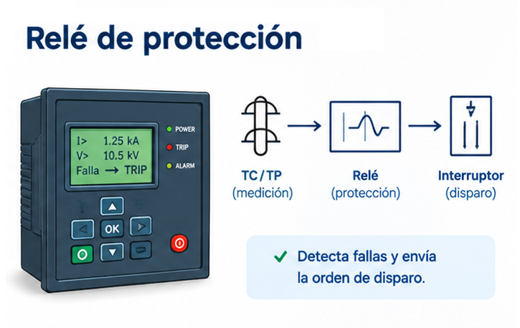
Su función no consiste únicamente en detectar una falla, sino en permitir que el sistema de protección identifique una condición anormal y ordene la desconexión del circuito correspondiente, limitando sus efectos sobre las personas, equipos y continuidad del suministro.

Tipos de relés de protección
En instalaciones de media tensión pueden utilizarse diferentes funciones de protección según el diseño del sistema.
Entre las más habituales se encuentran:
- Sobrecorriente de fase (50/51): detecta corrientes superiores al valor establecido. La función 50 corresponde generalmente a sobrecorriente instantánea y la 51 a sobrecorriente temporizada.
- Sobrecorriente de tierra (50N/51N o 50G/51G): detecta condiciones asociadas a corrientes de falla a tierra.
- Subtensión (27): actúa cuando la tensión disminuye por debajo del valor configurado.
- Sobretensión (59): detecta una tensión superior al límite establecido.
- Frecuencia (81): permite detectar condiciones de sobrefrecuencia o subfrecuencia.
- Protección diferencial (87): compara corrientes en diferentes puntos de una zona protegida y puede detectar fallas internas.
- Protección térmica (49): utiliza información de corriente y/o temperatura para identificar condiciones térmicas anormales en determinados equipos.
Un mismo relé digital puede integrar varias funciones. Por ello, la identificación debe realizarse mediante el modelo del relé, configuración instalada y diagrama de protección, y no solamente por su aspecto físico.

Relación con los transformadores de medida
El relé normalmente no recibe directamente la corriente o tensión primaria de media tensión. Los TC y VT proporcionan señales adaptadas a los valores requeridos por el sistema de protección.
Por ejemplo, un TC puede transformar una corriente primaria elevada en una corriente secundaria normalizada para el circuito de medición y protección. El relé utiliza esta señal para determinar si la corriente supera el valor configurado.
Por esta razón, un ajuste debe considerar la relación de transformación de los TC, la corriente nominal del circuito, la capacidad del conductor y las características de la carga y del sistema.
Un error en la relación configurada del TC puede provocar que el relé interprete incorrectamente la corriente real.

Ajustes básicos
Los ajustes determinan las condiciones bajo las cuales el relé debe emitir una señal de disparo. En una protección de sobrecorriente pueden encontrarse parámetros como:
- corriente de arranque o pickup;
- característica de tiempo;
- tiempo de operación;
- multiplicador o ajuste de curva;
- función instantánea;
- corriente residual o de tierra;
- retardos asociados;
- lógica de disparo.
El pickup establece el nivel a partir del cual la función comienza a considerar que existe una condición de sobrecorriente. La protección temporizada incorpora además una característica que relaciona la magnitud de la corriente con el tiempo de actuación.
Los relés digitales pueden utilizar curvas de tiempo definidas por normas o por el fabricante. La selección de la curva y sus parámetros debe corresponder al estudio de coordinación de protecciones y a la configuración real de la instalación.
No existe un ajuste universal aplicable a todos los transformadores o alimentadores. Un valor adecuado depende, entre otros factores, de:
- corriente nominal;
- corriente de arranque de las cargas;
- relación de TC;
- capacidad de conductores y equipos;
- corriente de cortocircuito disponible;
- características del transformador;
- coordinación con protecciones aguas arriba y aguas abajo;
- criterios establecidos para la instalación.

Coordinación de protecciones
La protección debe actuar de manera selectiva, procurando que ante una falla se desconecte únicamente la parte necesaria del sistema.
Por ejemplo, si ocurre una falla en un alimentador protegido por un interruptor específico, la protección asociada a ese alimentador debe tener condiciones de actuación coordinadas con las protecciones ubicadas aguas arriba.
Una coordinación incorrecta puede producir:
- disparos innecesarios;
- desconexión de sectores mayores;
- actuación demasiado lenta;
- pérdida de selectividad;
- esfuerzos térmicos y mecánicos mayores sobre los equipos.
Por ello, modificar un ajuste de protección sin verificar sus consecuencias sobre el resto del sistema puede alterar la coordinación existente.

Pruebas funcionales
Las pruebas funcionales permiten comprobar que el relé responde correctamente ante las señales y condiciones previstas.
Antes de realizar una prueba se debe verificar:
- identificación del relé y circuito;
- configuración existente;
- funciones habilitadas;
- relación de TC/VT configurada;
- estado del interruptor asociado;
- alimentación auxiliar;
- conexiones de entrada y salida;
- procedimiento de prueba aplicable.
Para las pruebas se pueden utilizar equipos especializados de inyección secundaria capaces de aplicar al relé valores controlados de corriente y/o tensión.
Durante una prueba de sobrecorriente, por ejemplo, se puede introducir una corriente de prueba y verificar:
- valor de pickup;
- tiempo de actuación;
- señalización;
- registro del evento;
- orden de disparo;
- actuación del circuito asociado cuando la prueba contempla dicha función.
El resultado obtenido debe compararse con el valor esperado de acuerdo con la configuración y tolerancias especificadas.

Pruebas de disparo y circuito asociado
No basta con comprobar que el relé detecta una condición. Cuando el procedimiento lo permite, también debe verificarse la cadena funcional completa:
Señal de entrada → Relé → contacto de salida → circuito de disparo → interruptor → señal de posición.
Esta comprobación permite detectar problemas en elementos externos al relé, como circuitos de control, alimentación auxiliar, cableado, bobina de disparo o contactos.
Las pruebas que impliquen el accionamiento real del interruptor requieren condiciones de trabajo controladas y autorización correspondiente. Debe evitarse cualquier posibilidad de desconexión no prevista de cargas o equipos en servicio.

Registro de resultados
Cada prueba debe quedar documentada para permitir la comparación con futuras intervenciones. El registro puede incluir:
- identificación del relé;
- fabricante y modelo;
- versión de configuración cuando corresponda;
- función probada;
- ajustes aplicados;
- equipo de prueba utilizado;
- valores inyectados;
- pickup medido;
- tiempo de actuación;
- resultado esperado;
- resultado obtenido;
- observaciones;
- fecha y responsable.
Si los valores medidos no corresponden con los esperados, primero debe verificarse la configuración, conexiones y equipo de prueba antes de modificar cualquier ajuste.
Los ajustes de protección no deben cambiarse simplemente para eliminar un disparo recurrente. Una actuación puede indicar una falla real, una condición de sobrecarga o un problema de coordinación que requiere análisis.

Criterios de intervención
Requieren evaluación técnica situaciones como disparos sin causa aparente, diferencias importantes entre valores configurados y medidos, pérdida de comunicación o señalización, errores de configuración, fallas de alimentación auxiliar, problemas en circuitos de disparo o resultados fuera de las tolerancias establecidas.
La modificación de parámetros debe realizarse únicamente con autorización y conforme a la documentación vigente de la instalación. Después de cualquier modificación, debe verificarse la configuración final y actualizarse el registro correspondiente.

3.3. Tableros de baja tensión: interruptores termomagnéticos y contactores
Los tableros de baja tensión (BT) reciben la energía eléctrica proveniente del transformador o de otra fuente y la distribuyen hacia los diferentes circuitos y cargas de la instalación. Además de distribuir la energía, incorporan dispositivos destinados a protección, maniobra, control y medición.
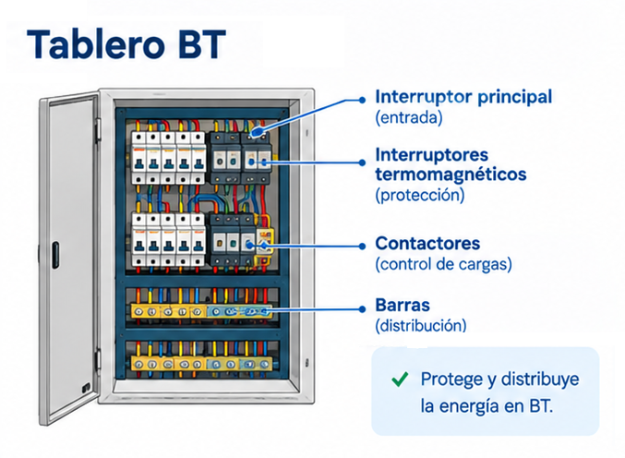
Entre los componentes más habituales se encuentran los interruptores termomagnéticos, interruptores automáticos, contactores, barras, borneras, dispositivos de medición y circuitos de control. El mantenimiento debe considerar tanto el estado individual de estos componentes como las conexiones y condiciones generales del tablero.

Interruptores termomagnéticos
El interruptor termomagnético protege los circuitos frente a determinadas condiciones de sobrecorriente mediante dos mecanismos principales:
- Protección térmica: responde al calentamiento producido por una sobrecorriente sostenida. Utiliza un elemento bimetálico que provoca la apertura cuando se alcanza una condición determinada.
- Protección magnética: responde rápidamente ante corrientes elevadas, como las producidas por determinados cortocircuitos.
La combinación de ambas funciones permite proteger conductores y circuitos frente a diferentes condiciones de sobrecorriente.
Los interruptores se seleccionan considerando parámetros como:
- tensión nominal;
- corriente nominal;
- número de polos;
- capacidad de interrupción;
- característica de disparo;
- tipo de instalación;
- sección y capacidad del conductor;
- características de la carga.
El calibre del interruptor no debe seleccionarse únicamente en función de la corriente de la carga. También debe existir compatibilidad con los conductores y con las condiciones de cortocircuito previstas para el circuito.

Inspección de interruptores
Durante el mantenimiento se debe verificar el estado físico y funcional de los interruptores:
- identificación y rotulado;
- posición del interruptor;
- estado de la carcasa;
- signos de calentamiento;
- decoloración;
- olor anormal;
- daños mecánicos;
- conexiones y terminales;
- acumulación de polvo o contaminación;
- funcionamiento mecánico.
Un punto especialmente importante son las conexiones de entrada y salida. Una conexión floja o deteriorada puede generar una resistencia de contacto elevada y producir calentamiento localizado.
La termografía puede utilizarse durante la operación para identificar diferencias de temperatura entre fases o conexiones equivalentes. Una temperatura anormal debe analizarse considerando la carga del circuito y las condiciones ambientales.

Actuación de un interruptor
Cuando un interruptor termomagnético se dispara, no debe asumirse inmediatamente que existe un defecto en el propio interruptor.
La actuación puede estar relacionada con:
- sobrecarga;
- cortocircuito;
- falla de aislamiento;
- defecto en una carga;
- conexión deteriorada;
- selección inadecuada de la protección;
- temperatura elevada del entorno;
- deterioro del propio interruptor.
La primera acción consiste en identificar la causa de la actuación antes de volver a energizar el circuito.
Si el interruptor vuelve a dispararse después de restablecerlo, no debe mantenerse la maniobra repetitiva como método de solución. La recurrencia debe investigarse y, cuando corresponda, escalarse para diagnóstico.

Contactores
Los contactores son dispositivos electromecánicos utilizados principalmente para conectar y desconectar cargas eléctricas mediante un circuito de mando. Son frecuentes en el control de motores, bombas, ventiladores, sistemas de iluminación y otras cargas.
Sus principales elementos incluyen:
- contactos principales;
- contactos auxiliares;
- bobina;
- núcleo magnético;
- mecanismo móvil;
- elementos de conexión;
- cámara de extinción del arco, según el diseño.
Cuando se energiza la bobina, el campo magnético desplaza el mecanismo y modifica el estado de los contactos principales y auxiliares.
A diferencia de un interruptor termomagnético, el contactor se utiliza principalmente para maniobra y control, no como protección principal contra cortocircuitos. Por ello, normalmente trabaja asociado con dispositivos de protección adecuados.

Inspección de contactores
El mantenimiento debe verificar tanto el circuito de potencia como el circuito de mando.
En los contactos principales se debe observar:
- desgaste;
- picaduras;
- carbonización;
- decoloración;
- signos de sobrecalentamiento;
- contaminación;
- presión y estado mecánico según el diseño.
En la bobina y mecanismo deben revisarse:
- tensión de mando;
- estado de la bobina;
- ruidos o vibraciones anormales;
- movimiento mecánico;
- retorno del mecanismo;
- contactos auxiliares;
- conexiones del circuito de control.
Un zumbido anormal puede estar relacionado con problemas en el circuito magnético, tensión de mando, suciedad o deterioro de componentes. No debe ignorarse si aparece de forma persistente o representa un cambio respecto de la condición normal.

Diferencia entre protección y maniobra
En un tablero es fundamental distinguir la función de cada dispositivo:
Dispositivo | Función principal
Interruptor termomagnético | Protección frente a determinadas sobrecorrientes y cortocircuitos
Contactor | Maniobra y control frecuente de cargas
Relé térmico, cuando aplica | Protección del motor frente a determinadas condiciones de sobrecarga
Interruptor principal | Seccionamiento, protección y/o maniobra según su diseño
Un contactor no debe utilizarse como sustituto de un interruptor de protección. Del mismo modo, un interruptor termomagnético no reemplaza las funciones de control que normalmente realiza un contactor.

Mantenimiento de conexiones y barras
Además de los dispositivos individuales, debe revisarse el conjunto del tablero:
- barras de distribución;
- terminales;
- borneras;
- conductores;
- conexiones de entrada y salida;
- canalizaciones internas;
- ventilación;
- separación entre circuitos;
- identificación de conductores;
- estado de la envolvente.
El sobrecalentamiento localizado es una señal importante. Puede producirse por una conexión floja, sobrecarga, sección inadecuada, deterioro del contacto o desequilibrio entre fases.
Las conexiones deben ajustarse siguiendo las especificaciones del fabricante. No debe aplicarse un torque arbitrario, especialmente en equipos donde el fabricante establece valores específicos.

Criterios de intervención
Deben evaluarse con prioridad las condiciones como:
- calentamiento excesivo;
- olor a material aislante quemado;
- carbonización;
- contactos severamente deteriorados;
- interruptores que no pueden operar correctamente;
- disparos repetitivos;
- contactores que no cierran o abren correctamente;
- bobinas con comportamiento anormal;
- conexiones deterioradas;
- daños en la envolvente o aislamiento.
La intervención debe realizarse con el tablero en la condición eléctrica segura establecida por el procedimiento de trabajo. Antes de acceder a partes internas se debe identificar correctamente el circuito, aislar las fuentes correspondientes y verificar la ausencia de tensión.
Cuando un componente debe reemplazarse, el nuevo dispositivo debe ser compatible con la tensión, corriente, capacidad de interrupción, configuración del circuito y características de la carga. No es suficiente seleccionar un componente únicamente porque tenga las mismas dimensiones físicas.
El mantenimiento debe finalizar con la actualización del registro correspondiente, indicando el equipo intervenido, condición encontrada, mediciones o pruebas realizadas, componente reemplazado y cualquier anomalía que requiera seguimiento.

3.4. Rutinas de mantenimiento, inspección y pruebas funcionales
El mantenimiento de los equipos de maniobra y protección debe ejecutarse mediante rutinas planificadas que permitan conservar la disponibilidad, detectar deterioros y comprobar que los dispositivos cumplen la función para la que fueron instalados. La frecuencia y alcance de cada actividad dependen del tipo de equipo, condiciones de servicio, criticidad de la instalación, recomendaciones del fabricante y resultados históricos.
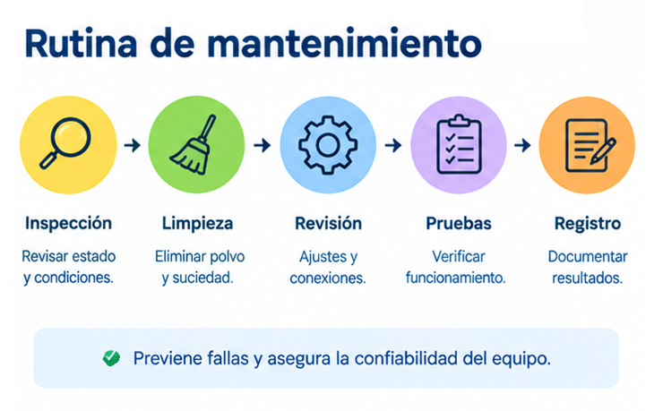
La rutina debe integrar inspección, limpieza, revisión mecánica, comprobaciones eléctricas y pruebas funcionales, evitando intervenir componentes sin una necesidad definida o sin las condiciones de seguridad correspondientes.

Planificación de la rutina
Antes de iniciar una actividad de mantenimiento se debe identificar:
- equipo y código de instalación;
- ubicación;
- tipo y modelo;
- nivel de tensión;
- circuito asociado;
- función del dispositivo;
- historial de mantenimiento;
- anomalías anteriores;
- recomendaciones del fabricante;
- pruebas requeridas;
- instrumentos necesarios.
La documentación debe permitir determinar qué componentes forman parte del circuito: celda MT, interruptor, seccionador, fusibles, relé de protección, tablero BT, interruptores y contactores.
También debe verificarse el estado operativo del sistema antes de intervenir. Una actividad de mantenimiento no debe generar una maniobra o desconexión no prevista.

Inspección visual
La inspección constituye una de las primeras actividades de la rutina. Debe buscar señales de deterioro que puedan afectar el funcionamiento eléctrico o mecánico.
En celdas MT se revisan, según el diseño:
- envolvente;
- puertas y compartimientos;
- aisladores;
- indicadores de posición;
- mecanismos;
- conexiones accesibles;
- fusibles;
- señales de descarga;
- contaminación;
- humedad;
- corrosión;
- calentamiento.
En tableros BT se revisan:
- interruptores;
- contactores;
- barras;
- borneras;
- conductores;
- terminales;
- ventilación;
- señalización;
- estado de la envolvente.
Las anomalías deben registrarse con suficiente detalle para permitir su seguimiento. Cuando sea posible, las fotografías ayudan a comparar la evolución del componente.

Limpieza y conservación
La acumulación de polvo, humedad, contaminación o residuos puede reducir el aislamiento superficial y afectar mecanismos y conexiones.
La limpieza debe realizarse utilizando métodos y materiales compatibles con el equipo. No se deben utilizar productos que puedan deteriorar aisladores, superficies aislantes, contactos o componentes electrónicos.
En celdas MT y tableros BT también debe verificarse el estado de:
- rejillas de ventilación;
- filtros, cuando existan;
- sellos;
- puertas;
- cerraduras;
- elementos de protección contra ingreso de polvo o humedad.
La limpieza no debe utilizarse como sustituto de una reparación cuando existe deterioro físico.

Revisión mecánica
Los mecanismos de interruptores y seccionadores deben comprobarse de acuerdo con las instrucciones del fabricante.
La revisión puede incluir:
- apertura y cierre;
- movimiento mecánico;
- indicadores de posición;
- mecanismos de accionamiento;
- enclavamientos;
- lubricación cuando esté especificada;
- desgaste;
- resortes y elementos de transmisión.
En los contactores se comprueba el movimiento del mecanismo, estado de contactos y funcionamiento de la bobina y contactos auxiliares.
Los enclavamientos tienen especial importancia porque impiden determinadas maniobras incorrectas. No deben puentearse o anularse para facilitar una operación de mantenimiento.

Verificación de conexiones
Las conexiones eléctricas deben revisarse buscando:
- terminales flojos;
- corrosión;
- decoloración;
- aislamiento deteriorado;
- señales de calentamiento;
- daños mecánicos;
- conexiones incorrectas.
Cuando el fabricante establece un torque específico, debe utilizarse el procedimiento y herramienta adecuados. Un apriete excesivo también puede dañar terminales o componentes.
La termografía puede complementar la inspección durante la operación. Las diferencias de temperatura entre fases o conexiones equivalentes deben analizarse considerando la corriente de carga y las condiciones ambientales.

Pruebas funcionales
Una prueba funcional verifica que un dispositivo responde correctamente a las condiciones para las que fue diseñado.
Según el equipo, pueden comprobarse:
Interruptores MT
- apertura y cierre;
- indicación de posición;
- mecanismo de accionamiento;
- circuitos de mando;
- bobinas;
- contactos auxiliares.
Seccionadores
- apertura y cierre;
- posición;
- mecanismo;
- enclavamientos;
- señalización.
Fusibles
- identificación;
- continuidad cuando corresponda;
- estado del portafusible;
- correcta instalación;
- compatibilidad con las especificaciones del circuito.
Relés de protección
- señales de entrada;
- funciones configuradas;
- actuación;
- señalización;
- salida de disparo;
- registro de eventos.
Interruptores BT
- apertura y cierre;
- mecanismo;
- disparo cuando la prueba esté prevista;
- señalización.
Contactores
- actuación de la bobina;
- cierre y apertura;
- contactos auxiliares;
- circuito de mando;
- comportamiento bajo las condiciones de prueba establecidas.
Las pruebas deben realizarse con equipos de medición adecuados y con valores definidos previamente. El resultado debe compararse con la configuración, tolerancias y especificaciones del fabricante o procedimiento aplicable.

Pruebas eléctricas
Dependiendo del equipo y alcance del mantenimiento pueden realizarse ensayos como:
- resistencia de aislamiento;
- resistencia de contactos;
- continuidad de circuitos;
- comprobación de circuitos de control;
- pruebas de relés mediante inyección secundaria;
- verificación de alimentación auxiliar;
- pruebas específicas del interruptor.
No todas las pruebas corresponden a todos los equipos. Debe evitarse realizar ensayos de forma rutinaria si no existe un criterio técnico que justifique su aplicación.
En equipos MT, cualquier prueba que implique aplicar tensión de ensayo debe considerar previamente aislamiento del equipo, descarga, límites del ensayo y posibles componentes conectados que puedan verse afectados.

Secuencia básica de mantenimiento
Una rutina organizada puede seguir la siguiente secuencia:
1. Identificación: confirmar equipo, circuito y documentación.
2. Condición segura: aplicar el procedimiento de trabajo, aislamiento y verificación correspondiente.
3. Inspección: evaluar estado físico, limpieza, conexiones y mecanismos.
4. Mantenimiento: realizar limpieza, ajustes, correcciones o sustitución de componentes autorizados.
5. Pruebas: comprobar funcionamiento mecánico, eléctrico y de protección según el alcance establecido.
6. Restitución: verificar que tapas, protecciones, conexiones y señalización queden correctamente instaladas.
7. Registro: documentar resultados, anomalías y acciones realizadas.
8. Seguimiento: generar una orden de trabajo cuando una condición requiera intervención posterior.

Criterios para programar una intervención
Los resultados de las rutinas deben permitir diferenciar entre una condición normal, una anomalía que requiere seguimiento y una condición que necesita intervención.
Deben recibir especial atención:
- calentamiento anormal;
- deterioro de aislamiento;
- mecanismos con funcionamiento irregular;
- pérdida de señalización;
- enclavamientos defectuosos;
- disparos repetitivos;
- contactos deteriorados;
- resultados de pruebas fuera de los valores esperados;
- corrosión significativa;
- contaminación que pueda afectar el aislamiento;
- componentes que hayan alcanzado su condición de desgaste especificada.
La información obtenida durante cada rutina debe incorporarse al historial del equipo. Comparar resultados entre diferentes intervenciones permite identificar tendencias y anticipar determinadas condiciones de deterioro.
El mantenimiento no termina con la realización de una prueba. Un resultado debe quedar asociado al equipo, fecha, condición de operación, instrumento utilizado, valores obtenidos y responsable, de manera que pueda ser utilizado como referencia para las siguientes intervenciones.

MÓDULO 4: SISTEMAS DE PUESTA A TIERRA Y PROTECCIÓN CONTRA SOBRETENSIONES

4.1. Mediciones de resistencia de puesta a tierra
La puesta a tierra proporciona una conexión controlada entre determinadas partes de una instalación eléctrica y el terreno. Su función puede incluir la conducción de corrientes de falla, la estabilización de potenciales y la reducción del riesgo asociado a tensiones de contacto y diferencias de potencial peligrosas.
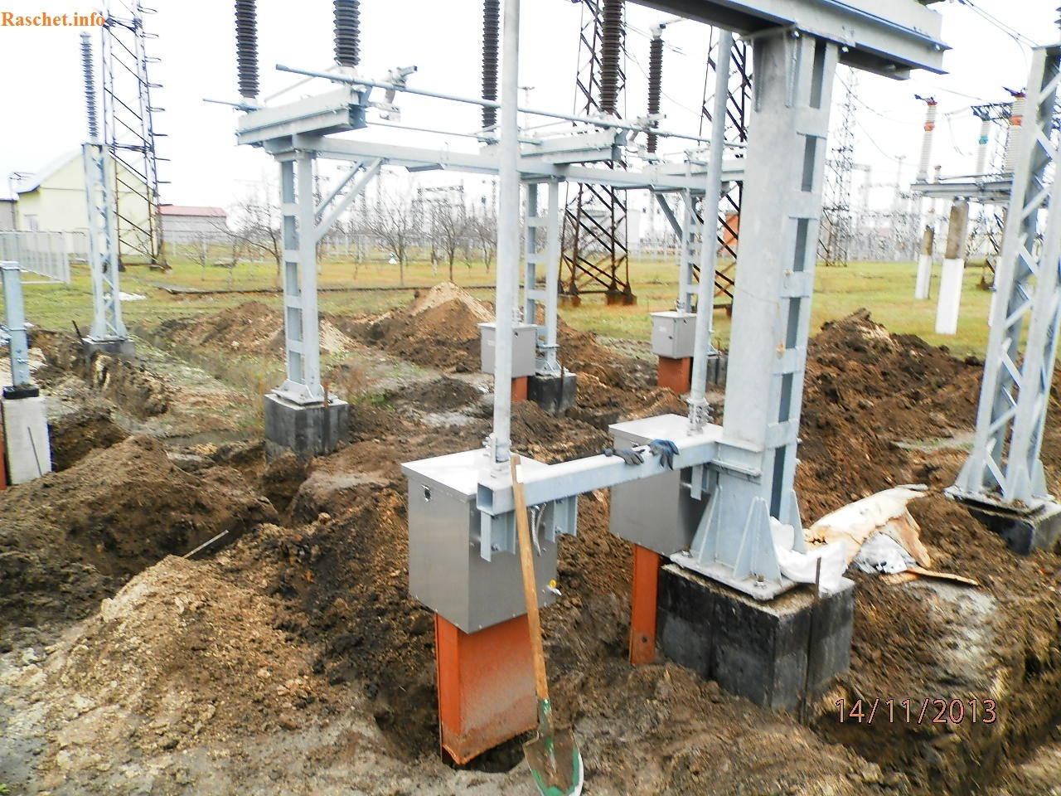
La medición de la resistencia de puesta a tierra permite evaluar el comportamiento eléctrico del sistema de electrodos y sus conexiones. En una subestación, el resultado debe analizarse de acuerdo con el diseño de la instalación, esquema de puesta a tierra, nivel de tensión, características del terreno y criterios establecidos por la normativa y el proyecto.

Concepto de resistencia de puesta a tierra
La resistencia de puesta a tierra representa la oposición que presenta el sistema de electrodos frente al paso de corriente hacia el terreno. Su valor depende, entre otros factores, de:
- resistividad del suelo;
- geometría y dimensiones de los electrodos;
- profundidad de instalación;
- cantidad de electrodos;
- separación entre electrodos;
- conexiones entre elementos;
- humedad y condiciones del terreno;
- temperatura y características estacionales.
Por esta razón, el valor medido puede variar con las condiciones del suelo y no debe interpretarse como una característica absolutamente constante.
Una medición correcta debe realizarse con un telurómetro o instrumento específico para pruebas de puesta a tierra. Un multímetro convencional no sustituye este equipo.
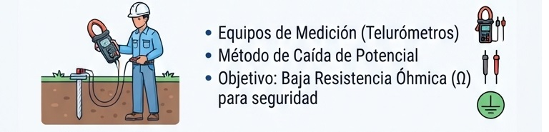

Preparación de la medición
Antes de realizar una medición se debe identificar correctamente el sistema:
- ubicación del electrodo o sistema de tierra;
- conductor de puesta a tierra;
- barra o punto principal de conexión;
- conexiones con estructuras o equipos;
- existencia de mallas, electrodos adicionales o sistemas interconectados;
- documentación disponible.
También debe verificarse si el sistema puede permanecer conectado a otros elementos durante la prueba. Una conexión paralela con otras puestas a tierra puede modificar el resultado y dificultar la interpretación.
Cuando el procedimiento requiere desconectar temporalmente el electrodo bajo prueba, la desconexión debe realizarse únicamente bajo las condiciones de seguridad y autorización correspondientes. No debe desconectarse una puesta a tierra de protección de un equipo energizado de manera improvisada.

Método de caída de potencial
Uno de los métodos tradicionales para medir la resistencia de un sistema de puesta a tierra es el método de caída de potencial, utilizando electrodos auxiliares colocados en el terreno.
El principio general consiste en hacer circular una corriente de prueba entre el sistema bajo ensayo y un electrodo auxiliar, mientras el instrumento mide la diferencia de potencial entre el sistema y otro electrodo auxiliar.
El equipo determina la resistencia aplicando la relación:
R = V / I
donde:
- R = resistencia de puesta a tierra;
- V = tensión medida;
- I = corriente de prueba.
La disposición y separación de los electrodos auxiliares deben permitir que la medición represente adecuadamente el comportamiento del sistema bajo prueba. Las distancias no deben elegirse arbitrariamente; dependen de las dimensiones y configuración del sistema de tierra y de las condiciones del terreno.

Conexión del telurómetro
En una configuración típica de tres puntos se utilizan:
- electrodo de puesta a tierra bajo prueba;
- electrodo auxiliar de corriente;
- electrodo auxiliar de potencial.
El telurómetro se conecta de acuerdo con el esquema indicado por el fabricante. Los electrodos auxiliares se introducen en el terreno y se realizan las mediciones correspondientes.
Durante la prueba se debe comprobar que:
- las conexiones estén firmes;
- los cables estén correctamente tendidos;
- los electrodos tengan buen contacto con el terreno;
- no existan conexiones accidentales que alteren el resultado;
- la zona sea segura para realizar la medición.
Una resistencia de contacto elevada en los electrodos auxiliares puede producir resultados inestables o advertencias del instrumento.

Verificación de la medición
Una sola lectura no siempre es suficiente para confirmar la condición del sistema. La medición debe evaluarse considerando la estabilidad del resultado y las características del terreno.
Cuando el procedimiento lo permita, se pueden realizar mediciones adicionales modificando la posición del electrodo de potencial. La comparación de resultados ayuda a identificar si la ubicación seleccionada proporciona una medición confiable.
Si los valores presentan variaciones importantes sin una explicación evidente, se deben revisar las conexiones, ubicación de electrodos, contacto con el terreno, interferencias y configuración utilizada.
No debe descartarse automáticamente una lectura diferente de la esperada ni aceptarse sin revisión únicamente porque el instrumento haya mostrado un valor numérico.

Otros métodos de medición
Dependiendo de la instalación y del instrumento disponible pueden utilizarse otros métodos.
Los equipos con pinza de puesta a tierra permiten realizar determinadas mediciones sin desconectar el conductor de tierra. Este método puede resultar práctico en sistemas con múltiples caminos de retorno, pero su aplicación depende de que exista una configuración adecuada para la medición.
También existen instrumentos que permiten realizar pruebas mediante métodos específicos adaptados a:
- sistemas extensos;
- mallas de subestaciones;
- instalaciones con múltiples electrodos;
- espacios donde no es posible instalar grandes distancias para electrodos auxiliares.
La elección del método debe considerar tipo de sistema, configuración física, condiciones del terreno, precisión requerida y capacidad del instrumento.

Interpretación del resultado
El valor obtenido debe compararse con el criterio establecido para la instalación, y no con un único valor universal aplicable a todas las subestaciones.
Para evaluar correctamente el resultado deben considerarse:
- diseño del sistema de puesta a tierra;
- tensión de operación;
- características de la instalación;
- finalidad del sistema;
- resistividad del terreno;
- requisitos del proyecto;
- normativa aplicable;
- especificaciones del fabricante cuando correspondan;
- resultados históricos.
También es importante observar la evolución de las mediciones. Un cambio significativo respecto de registros anteriores puede indicar corrosión, deterioro de conexiones, modificación del terreno, daños en conductores o electrodos u otras alteraciones del sistema.

Registro y criterios de intervención
Cada medición debe quedar registrada indicando como mínimo:
- identificación del sistema;
- ubicación;
- fecha y hora;
- instrumento utilizado;
- método de medición;
- configuración utilizada;
- condiciones del terreno cuando sean relevantes;
- valor obtenido;
- observaciones;
- responsable de la prueba.
Debe investigarse una condición cuando se observe un incremento significativo respecto del historial, una lectura inestable, deterioro físico visible o una conexión de puesta a tierra dañada o corroída.
Si el resultado no cumple el criterio establecido para la instalación, no debe solucionarse simplemente agregando electrodos sin analizar previamente la causa. Primero debe revisarse la integridad de conductores, conexiones, electrodos y configuración del sistema, y posteriormente determinarse la acción correctiva apropiada.
En una subestación, la medición de resistencia es solamente una parte de la evaluación. La eficacia de la puesta a tierra también depende de la continuidad de los conductores, conexiones equipotenciales y configuración general del sistema, aspectos que se desarrollarán en los siguientes puntos del módulo.

4.2. Mallas de tierra: inspección y mantenimiento
Las mallas de puesta a tierra son sistemas formados por conductores enterrados y electrodos conectados entre sí para proporcionar un camino controlado para las corrientes de falla y contribuir a la equipotencialidad de la instalación. En subestaciones pueden conectarse a estructuras metálicas, equipos, neutros, pararrayos y otros elementos según el diseño eléctrico.
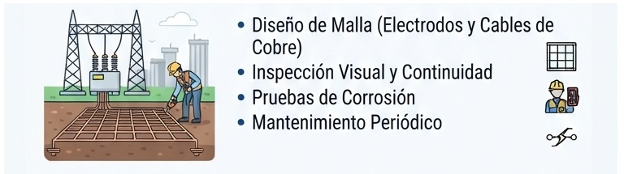
El mantenimiento de una malla no consiste únicamente en medir su resistencia. Es necesario verificar la integridad física, continuidad y estado de las conexiones, ya que una malla puede presentar deterioro localizado aunque una medición global todavía produzca un resultado aparentemente aceptable.

Componentes principales de una malla
Una malla de tierra puede estar formada por:
- conductores enterrados;
- electrodos verticales u horizontales;
- conexiones entre conductores;
- barras principales de tierra;
- conductores de conexión a equipos;
- conexiones a estructuras metálicas;
- puntos de inspección;
- elementos de unión enterrados o accesibles.
Los conductores suelen disponerse formando una red que cubre el área de la subestación. La geometría, sección, profundidad y separación entre conductores dependen del diseño y de las condiciones eléctricas y físicas de la instalación.
La malla debe mantener una conexión eléctrica efectiva entre sus diferentes partes. Una interrupción, corrosión severa o conexión deteriorada puede reducir la capacidad del sistema para mantener condiciones equipotenciales durante una falla.

Inspección visual
Los elementos accesibles deben inspeccionarse periódicamente buscando:
- corrosión;
- conexiones deterioradas;
- conductores expuestos;
- daños mecánicos;
- terminales flojos;
- conexiones improvisadas;
- deterioro de barras de tierra;
- humedad o contaminación;
- daños en cajas o puntos de inspección;
- modificaciones no documentadas.
Debe prestarse especial atención a las conexiones entre la malla y los equipos.
En una subestación pueden existir conexiones hacia:
- carcasa del transformador;
- estructuras metálicas;
- celdas MT;
- tableros;
- cercos metálicos;
- puertas y estructuras;
- pararrayos;
- bandejas o canalizaciones metálicas;
- otros elementos que deban estar conectados según el diseño.
Una conexión que se encuentre físicamente dañada no debe considerarse confiable únicamente porque exista continuidad aparente en otro punto.

Inspección de conexiones
Las uniones de la malla constituyen puntos críticos del mantenimiento. Dependiendo del diseño pueden utilizarse conexiones soldadas, conectores mecánicos u otros sistemas aprobados.
Durante la inspección deben verificarse:
- integridad de la unión;
- corrosión;
- deterioro mecánico;
- firmeza;
- protección contra humedad cuando corresponda;
- compatibilidad entre materiales;
- evidencia de calentamiento o daño.
Cuando una conexión está enterrada y no puede inspeccionarse directamente, su condición puede evaluarse mediante documentación, mediciones de continuidad, inspección de puntos accesibles y otras técnicas apropiadas.
No debe realizarse una excavación indiscriminada de la malla. La apertura del terreno debe justificarse técnicamente y ejecutarse considerando la existencia de otros servicios enterrados.

Continuidad eléctrica
La continuidad de los conductores de tierra es fundamental para mantener la conexión entre los diferentes elementos del sistema.
Las pruebas de continuidad pueden utilizarse para comprobar determinados tramos accesibles y conexiones entre equipos y la barra principal de tierra.
La medición debe realizarse con un instrumento apropiado para el tipo de prueba. En conexiones de baja resistencia, un equipo diseñado específicamente para mediciones de resistencia de baja magnitud puede proporcionar resultados más adecuados que un multímetro convencional.
Una discontinuidad debe investigarse para determinar si se debe a:
- conductor roto;
- conexión deteriorada;
- corrosión;
- unión defectuosa;
- modificación de la instalación;
- conexión incorrectamente ejecutada.

Corrosión y deterioro de materiales
La corrosión puede reducir progresivamente la sección efectiva de un conductor o deteriorar una conexión.
El riesgo depende de factores como:
- humedad del terreno;
- composición química del suelo;
- presencia de sales;
- corrientes parásitas;
- contacto entre materiales diferentes;
- condiciones ambientales;
- protección aplicada a las conexiones.
Una conexión con corrosión superficial no necesariamente presenta el mismo nivel de deterioro que una unión severamente afectada. Por ello, la evaluación debe considerar el estado físico real y no solamente la apariencia superficial.
Cuando existe pérdida significativa de material, una unión debilitada o evidencia de corrosión avanzada, debe programarse una intervención correctiva.

Relación con los equipos de la subestación
La malla debe mantener conexiones adecuadas con los equipos que forman parte del sistema de puesta a tierra.
En un transformador pueden existir conexiones hacia el tanque y otros elementos metálicos. En las celdas MT y tableros deben verificarse las conexiones de las envolventes metálicas y barras de tierra.
También deben revisarse las conexiones de estructuras y cercos cuando formen parte del sistema equipotencial.
No se debe agregar una conexión a tierra de manera improvisada. Una modificación puede cambiar la configuración prevista por el proyecto y debe realizarse de acuerdo con la documentación técnica y los criterios de diseño correspondientes.

Mantenimiento preventivo
Las actividades de mantenimiento pueden incluir:
Inspección: revisión visual de conductores, conexiones, barras y puntos accesibles.
Limpieza: eliminación de suciedad o contaminación en barras y conexiones accesibles.
Continuidad: comprobación de conexiones seleccionadas.
Medición: verificación periódica de la resistencia del sistema según el programa establecido.
Corrosión: evaluación y tratamiento de conexiones o componentes deteriorados.
Documentación: actualización de planos, registros y ubicación de puntos de conexión cuando se realicen modificaciones.
La frecuencia debe establecerse considerando condiciones ambientales, importancia de la instalación, historial de fallas y recomendaciones técnicas, y no únicamente mediante un intervalo fijo aplicado a todas las instalaciones.

Criterios de intervención
Requieren atención las condiciones como:
- conductor de tierra roto o parcialmente deteriorado;
- conexión principal deteriorada;
- corrosión severa;
- pérdida de continuidad;
- conexiones de equipos inexistentes o dañadas;
- barras de tierra deterioradas;
- daños mecánicos;
- modificaciones no documentadas;
- resultados de medición que se aparten significativamente del comportamiento histórico.
Cuando se detecta una anomalía, primero debe determinarse su alcance. Una reparación localizada puede ser suficiente en algunos casos, mientras que un deterioro generalizado puede requerir una evaluación más amplia del sistema.
Después de una reparación debe comprobarse nuevamente la continuidad y condición eléctrica del tramo intervenido y actualizarse la documentación correspondiente.

Registro de mantenimiento
El historial de la malla debe contener, cuando corresponda:
- identificación de la subestación;
- fecha de inspección;
- sectores revisados;
- conexiones verificadas;
- mediciones realizadas;
- condiciones encontradas;
- puntos con corrosión;
- reparaciones ejecutadas;
- materiales o componentes sustituidos;
- resultados posteriores a la intervención;
- responsable de la actividad.
La comparación de estos registros permite identificar deterioro progresivo, conexiones problemáticas y cambios en el comportamiento del sistema de puesta a tierra.
La malla debe evaluarse como un sistema completo: la resistencia medida en 4.1, la continuidad de las conexiones y el estado físico de conductores y uniones son elementos complementarios para determinar su condición.

4.3. Pararrayos y protección contra sobretensiones
Las sobretensiones son elevaciones temporales o transitorias de la tensión que pueden someter al aislamiento de transformadores, celdas, cables y otros equipos eléctricos a esfuerzos superiores a los previstos durante la operación normal. Pueden originarse por descargas atmosféricas, maniobras de interruptores, fallas en la red u otras perturbaciones del sistema.
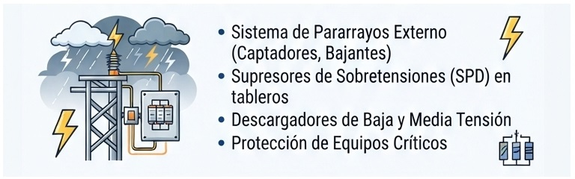
La protección debe limitar estas sobretensiones y proporcionar un camino controlado hacia tierra, reduciendo el esfuerzo aplicado sobre el aislamiento. En sistemas de potencia, los pararrayos de óxido metálico (MOV) son una de las tecnologías utilizadas para limitar sobretensiones; la IEC 60099-4 establece requisitos para este tipo de pararrayos en sistemas de corriente alterna superiores a 1 kV.

Pararrayos de óxido metálico
El pararrayos de sobretensión se conecta normalmente entre el conductor protegido y tierra. Durante condiciones normales presenta una corriente muy pequeña. Cuando aparece una sobretensión, sus elementos no lineales reducen su impedancia y permiten conducir una corriente hacia tierra, limitando la tensión que llega al equipo protegido.
Una vez que desaparece la sobretensión, el dispositivo vuelve a su condición de alta impedancia.
El principio básico puede representarse como:
Red MT → Pararrayos → Tierra
Su función es limitar la sobretensión, no conducir permanentemente la corriente normal de la red.
La selección del pararrayos debe considerar características del sistema como tensión de operación, configuración de puesta a tierra, nivel de aislamiento, capacidad de descarga y características de las sobretensiones previstas. La IEC 60099-5 proporciona recomendaciones para la selección y aplicación de pararrayos en sistemas trifásicos superiores a 1 kV.

Ubicación y conexión
La ubicación del pararrayos es importante porque la protección depende también de la distancia entre el dispositivo y el equipo que se desea proteger.
En subestaciones pueden encontrarse pararrayos asociados a:
- entradas y salidas de líneas;
- transformadores;
- barras;
- alimentadores;
- equipos de maniobra;
- otros puntos definidos por el diseño de protección.
Los conductores de conexión deben mantenerse lo más cortos y directos posible, evitando recorridos innecesarios y curvas pronunciadas. Esto reduce la impedancia asociada al conductor durante el paso de impulsos de corriente.
La conexión hacia tierra debe ser firme y estar integrada con el sistema de puesta a tierra de la instalación. El Código Nacional de Electricidad contiene disposiciones específicas sobre la instalación de pararrayos en redes y subestaciones.

Inspección de pararrayos
La inspección visual debe buscar señales que puedan indicar deterioro del dispositivo o de sus conexiones:
- grietas o daños físicos;
- contaminación excesiva;
- corrosión;
- conexiones flojas;
- deterioro de terminales;
- señales de calentamiento;
- marcas de descarga;
- daños en la envolvente;
- deterioro del conductor de tierra;
- cambios anormales en indicadores, cuando el modelo disponga de ellos.
También debe verificarse que el pararrayos mantenga su posición, fijación y conexión original.
Una condición física anormal debe registrarse y evaluarse antes de continuar con la operación cuando exista riesgo para el equipo o la instalación.

Indicadores de deterioro
Algunos pararrayos incorporan desconectadores o indicadores de estado. Estos elementos pueden permitir identificar que el pararrayos ha sufrido una condición interna que requiere su separación del circuito.
La interpretación depende del modelo instalado. Por ello, el personal de mantenimiento debe consultar la documentación correspondiente antes de determinar el significado de una indicación.
También puede utilizarse información de inspecciones anteriores para identificar cambios progresivos.
Una actuación del pararrayos o evidencia de daño después de una descarga atmosférica no debe considerarse simplemente como un evento aislado. Deben revisarse el propio dispositivo, sus conexiones, el sistema de tierra y los equipos próximos.

Protección contra sobretensiones en baja tensión
La protección contra sobretensiones también puede ser necesaria en tableros de baja tensión, especialmente cuando existen equipos electrónicos, sistemas de control, comunicaciones, medición o cargas sensibles.
Los dispositivos de protección contra sobretensiones (SPD) limitan impulsos de tensión y derivan la corriente transitoria hacia el sistema de protección correspondiente.
Su selección depende de:
- tensión del sistema;
- esquema de conexión;
- nivel de exposición;
- corriente de descarga;
- nivel de protección de tensión;
- ubicación dentro de la instalación;
- coordinación con otros dispositivos;
- características de la carga.
En instalaciones de BT, las normas de la familia IEC 60364 contemplan medidas de protección frente a perturbaciones de tensión; en Perú, la NTP-IEC 60364-4-44:2013 fue revisada en 2024 y aborda la protección frente a perturbaciones de tensión y electromagnéticas.

Coordinación entre protección externa e interna
La protección contra el rayo y la protección contra sobretensiones no deben considerarse sistemas independientes.
Una instalación puede incorporar diferentes niveles de protección:
Descarga atmosférica → sistema de protección contra el rayo → puesta a tierra → pararrayos/SPD → equipos eléctricos y electrónicos
La NTP-IEC 62305 contempla medidas de protección contra el rayo y, para los sistemas eléctricos y electrónicos dentro de estructuras, considera el diseño, instalación, inspección, mantenimiento y pruebas de los sistemas destinados a reducir los efectos de las perturbaciones producidas por el rayo.
La correcta coordinación requiere considerar tanto la protección física frente al rayo como la equipotencialidad, puesta a tierra y protección contra sobretensiones transitorias.

Mantenimiento y comprobaciones
Las actividades de mantenimiento pueden incluir:
- inspección visual;
- revisión de conexiones;
- comprobación del conductor hacia tierra;
- inspección de corrosión;
- revisión de indicadores;
- verificación de fijaciones;
- inspección de SPD en tableros;
- revisión de registros posteriores a eventos atmosféricos;
- comprobaciones eléctricas específicas cuando estén previstas por el fabricante.
No todos los pararrayos requieren las mismas pruebas. Los procedimientos deben seguir las instrucciones del fabricante y el programa de mantenimiento establecido.
Cuando un pararrayos presenta daño físico, desconexión, evidencia de actuación, calentamiento anormal o deterioro de sus conexiones, debe evaluarse antes de considerarlo apto para continuar en servicio.

Criterios de intervención
Debe prestarse especial atención a:
- pararrayos con daños visibles;
- conexiones deterioradas;
- conductores de tierra dañados;
- indicadores en condición de falla;
- corrosión avanzada;
- signos de descarga o sobrecalentamiento;
- SPD que indiquen fin de vida;
- modificaciones que hayan alterado la configuración original;
- ausencia o deterioro de conexiones previstas en el diseño.
El reemplazo debe realizarse con un dispositivo compatible con la tensión del sistema, características de protección y configuración de la instalación. No debe instalarse un pararrayos únicamente porque tenga dimensiones físicas similares al componente original.
Después de una intervención debe verificarse la conexión eléctrica, la integración con el sistema de puesta a tierra y la correcta instalación mecánica. Los trabajos y resultados deben quedar registrados en el historial de mantenimiento.

4.4. Criterios normativos de puesta a tierra en subestaciones
La puesta a tierra de una subestación debe diseñarse, instalarse, verificarse y mantenerse de acuerdo con el Código Nacional de Electricidad (CNE), las normas técnicas aplicables, el proyecto eléctrico y las características particulares de la instalación. En Perú, el CNE – Suministro 2011, aprobado mediante R.M. N.° 214-2011-MEM/DM, contiene reglas específicas para instalaciones de suministro eléctrico y métodos de puesta a tierra.
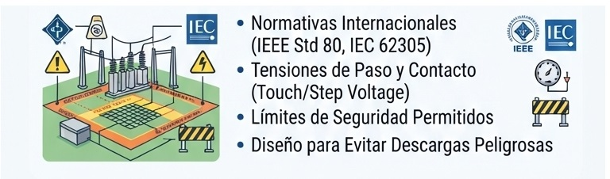
El objetivo principal no es simplemente obtener un determinado valor de resistencia, sino mantener condiciones que permitan proteger a las personas, facilitar la actuación de las protecciones y controlar las diferencias de potencial durante condiciones normales y de falla.

Marco normativo aplicable
Para una subestación pueden intervenir diferentes documentos normativos, dependiendo de sus características y alcance:
- Código Nacional de Electricidad – Suministro 2011: establece reglas para instalaciones de suministro eléctrico, incluyendo puesta a tierra de equipos, estructuras y sistemas asociados.
- Código Nacional de Electricidad – Utilización: contiene disposiciones sobre puesta a tierra y enlace equipotencial aplicables a las instalaciones comprendidas dentro de su ámbito.
- Reglamento de Seguridad y Salud en el Trabajo con Electricidad: establece requisitos relacionados con la seguridad durante trabajos e intervenciones en instalaciones eléctricas.
- Normas técnicas peruanas y normas IEC/IEEE aplicables: pueden complementar los criterios de diseño, medición, selección de materiales y evaluación del sistema.
El técnico debe utilizar siempre la versión vigente de la norma aplicable al proyecto y no asumir que una exigencia de una instalación puede trasladarse automáticamente a otra.

Elementos que deben conectarse a tierra
En una subestación deben identificarse las masas metálicas y elementos que, de acuerdo con el diseño y normativa aplicable, requieren conexión al sistema de puesta a tierra.
Entre ellos pueden encontrarse:
- tanque y estructura metálica del transformador;
- envolventes de celdas de MT;
- tableros eléctricos;
- estructuras metálicas;
- barras y conductores de tierra;
- cercos y elementos metálicos cuando corresponda;
- canalizaciones metálicas;
- estructuras asociadas a equipos;
- elementos de protección contra sobretensiones;
- determinados circuitos secundarios de transformadores de medida, según su función y configuración.
El CNE – Suministro establece, por ejemplo, requisitos de puesta a tierra efectiva para cajas de transformadores y dispone condiciones para determinados circuitos secundarios de transformadores de medida.
La conexión debe realizarse de manera que exista un camino eléctrico confiable hacia el sistema de puesta a tierra. No basta con que un elemento metálico esté físicamente próximo a otro que esté conectado a tierra.

Equipotencialidad
La equipotencialidad busca reducir diferencias de potencial peligrosas entre las diferentes masas metálicas que pueden ser accesibles simultáneamente.
En una subestación, la malla puede interconectar diferentes equipos y estructuras para mantenerlos a potenciales próximos durante una condición de falla.
Por ello, el diseño debe considerar no solamente la resistencia global de la malla, sino también:
- distribución de conductores;
- conexiones entre equipos;
- ubicación de electrodos;
- corrientes de falla;
- tiempos de despeje;
- características del terreno;
- posibles potenciales transferidos;
- tensiones de paso y contacto.
En criterios de diseño de subestaciones, las tensiones de paso y contacto y los potenciales transferidos constituyen parámetros de seguridad que deben evaluarse junto con la configuración de la malla.

Resistencia de puesta a tierra
La resistencia de puesta a tierra es un parámetro importante, pero no existe un único valor universal que pueda aplicarse a todas las subestaciones.
El valor requerido depende de factores como:
- configuración del sistema;
- nivel de tensión;
- corriente de falla;
- características del suelo;
- geometría de la malla;
- tiempo de actuación de las protecciones;
- requisitos del proyecto;
- criterios normativos aplicables;
- función específica del sistema de tierra.
Por ello, no debe establecerse en el curso una regla simplificada como “toda subestación debe tener X ohmios”. El valor debe proceder del diseño, estudio correspondiente o criterio normativo aplicable a la instalación.
Las mediciones realizadas durante el mantenimiento deben compararse con esos criterios y con el historial del sistema.

Tensiones de paso y contacto
Durante una falla a tierra, una corriente importante puede circular por la malla y el terreno. Esto puede producir diferencias de potencial entre distintos puntos de la superficie.
La tensión de contacto se relaciona con la diferencia de potencial que puede existir entre una estructura accesible y el punto donde se encuentra una persona.
La tensión de paso corresponde a la diferencia de potencial entre dos puntos del terreno separados aproximadamente por la distancia de un paso.
El diseño de la malla debe limitar estas condiciones a niveles compatibles con la seguridad prevista. Por esta razón, una malla no debe evaluarse únicamente mediante su resistencia medida con un telurómetro.
En instalaciones de mayor complejidad, estos parámetros requieren cálculos de ingeniería considerando la corriente de falla, geometría de la malla, resistividad del terreno y tiempo de despeje. Las metodologías de diseño pueden apoyarse en referencias técnicas como IEEE 80 cuando correspondan al proyecto.

Conductores y conexiones
Los conductores de puesta a tierra deben seleccionarse considerando las condiciones eléctricas y mecánicas de la instalación. La sección no debe determinarse solamente por la corriente normal de operación.
El diseño debe considerar, entre otros aspectos:
- corriente de falla;
- duración de la falla;
- material del conductor;
- capacidad térmica;
- resistencia mecánica;
- condiciones ambientales;
- corrosión;
- tipo de conexión.
Las conexiones deben proporcionar una unión eléctrica y mecánica confiable. Dependiendo del diseño pueden utilizarse soldadura exotérmica, conectores certificados u otros métodos especificados para la instalación.
Una conexión corroída o mecánicamente deteriorada puede comprometer la continuidad del sistema aunque la malla tenga un diseño adecuado.

Puesta a tierra de pararrayos
Los descargadores de sobretensiones requieren una conexión adecuada con el sistema de puesta a tierra. El CNE – Suministro establece que los conductores asociados a descargadores deben tenderse de forma tan directa como resulte práctico, con baja impedancia y capacidad de corriente adecuada. También establece que los descargadores deben ubicarse tan cerca como resulte práctico del equipo que protegen.
Esto es especialmente importante frente a impulsos de origen atmosférico, donde la inductancia del conductor puede adquirir una importancia significativa.
Por tanto, no basta con comprobar que el pararrayos “tiene tierra”; deben revisarse también la ruta, longitud, conexiones e integración con el sistema de puesta a tierra.

Inspección y mantenimiento normativo
El mantenimiento debe permitir verificar que las condiciones originales del sistema se mantienen durante su vida útil.
Las actividades pueden incluir:
- inspección de conductores y conexiones;
- revisión de barras de tierra;
- comprobación de continuidad;
- medición de resistencia;
- inspección de corrosión;
- revisión de conexiones de equipos;
- verificación de pararrayos;
- comprobación de modificaciones realizadas;
- revisión de planos y documentación;
- registro de resultados.
Debe prestarse especial atención a modificaciones posteriores de la subestación. La incorporación de un nuevo transformador, celda, tablero, estructura metálica o sistema de protección puede requerir revisar nuevamente la configuración de puesta a tierra y equipotencialidad.

Criterios para evaluar una desviación
Una condición debe ser investigada cuando se encuentre:
- resistencia diferente del criterio establecido;
- aumento significativo respecto del historial;
- conductor interrumpido o deteriorado;
- conexión corroída;
- equipo sin conexión prevista;
- modificación no documentada;
- deficiencia de equipotencialidad;
- deterioro de la conexión de un descargador;
- condiciones que puedan aumentar las tensiones de paso o contacto.
La corrección debe basarse en la causa identificada. Agregar electrodos o aumentar la cantidad de conductor no debe considerarse automáticamente la solución; primero debe determinarse qué parte del sistema presenta la deficiencia y qué criterio debe cumplirse.

Documentación y trazabilidad
El expediente de mantenimiento debe conservar, según corresponda:
- planos de puesta a tierra;
- configuración de la malla;
- ubicación de electrodos;
- resultados de mediciones;
- inspecciones realizadas;
- modificaciones;
- reparaciones;
- características de conductores y conexiones;
- resultados posteriores a las intervenciones.
Esta documentación permite comprobar que el sistema mantiene las condiciones previstas por el diseño y facilita futuras inspecciones.
En una subestación, la evaluación normativa de la puesta a tierra debe entenderse como un conjunto: resistencia + continuidad + equipotencialidad + tensiones de paso y contacto + conexiones de equipos + protección contra sobretensiones + condiciones de seguridad. Esa visión es más adecuada que utilizar únicamente el valor de resistencia como criterio de aceptación.

MÓDULO 5: SEGURIDAD ELÉCTRICA, NORMATIVA Y GESTIÓN DEL MANTENIMIENTO

5.1. Código Nacional de Electricidad y normativa aplicable
El mantenimiento de subestaciones eléctricas BT y MT debe realizarse considerando el marco técnico y de seguridad aplicable en el Perú. La normativa no se limita a establecer características de diseño de las instalaciones; también proporciona criterios relacionados con protección contra contactos eléctricos, puesta a tierra, distancias, equipos, conductores, instalaciones de utilización y condiciones de seguridad para los trabajos eléctricos.
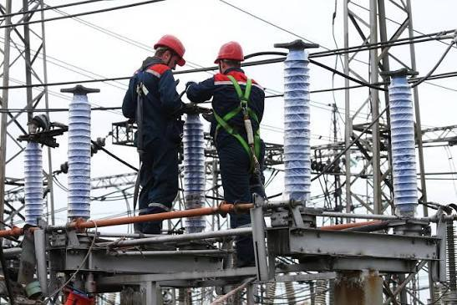
Para el personal de mantenimiento es importante diferenciar entre la normativa que establece requisitos técnicos de las instalaciones y aquella que establece condiciones de seguridad para ejecutar trabajos eléctricos.

Código Nacional de Electricidad – Suministro 2011
El Código Nacional de Electricidad – Suministro 2011 (CNE-Suministro 2011) fue aprobado mediante R.M. N.° 214-2011-MEM/DM y constituye una referencia fundamental para instalaciones eléctricas vinculadas al suministro, incluyendo aspectos relacionados con redes, subestaciones, conductores, equipos, distancias de seguridad, puesta a tierra y protección.
En el mantenimiento de una subestación, sus criterios deben relacionarse con elementos como:
- Subestaciones y equipos de transformación.
- Conductores, barras y conexiones eléctricas.
- Distancias y condiciones de seguridad.
- Sistemas de puesta a tierra.
- Protección frente a sobretensiones.
- Equipos y elementos metálicos asociados a las instalaciones.
- Condiciones de acceso y protección de las instalaciones eléctricas.
El personal de mantenimiento no debe interpretar el Código únicamente como una lista de valores aislados. Las condiciones reales de una instalación deben compararse con su diseño, planos, características nominales, modificaciones aprobadas y documentación técnica.

Código Nacional de Electricidad – Utilización
El Código Nacional de Electricidad – Utilización fue aprobado mediante R.M. N.° 037-2006-MEM y entró en vigencia el 1 de julio de 2006. Su ámbito está relacionado principalmente con las instalaciones eléctricas de utilización y establece requisitos para su diseño, instalación, operación y condiciones de seguridad.

En una instalación que incluye una subestación y sus circuitos de baja tensión, puede resultar aplicable a elementos como:
- Tableros eléctricos.
- Alimentadores y circuitos.
- Conductores y canalizaciones.
- Protección contra sobrecorrientes.
- Puesta a tierra y enlace equipotencial.
- Protección de personas frente a contactos eléctricos.
- Instalaciones especiales según el tipo de ambiente o carga.
Por ello, el técnico debe determinar qué parte de la instalación corresponde al ámbito del CNE-Suministro y qué parte corresponde al CNE-Utilización, evitando aplicar automáticamente un criterio de una sección a instalaciones que se encuentran bajo otro ámbito técnico.

Reglamento de Seguridad y Salud en el Trabajo con Electricidad
Para la ejecución de trabajos eléctricos, una referencia específica es el Reglamento de Seguridad y Salud en el Trabajo con Electricidad – 2013, aprobado mediante R.M. N.° 111-2013-MEM-DM. Esta norma establece disposiciones de seguridad aplicables a actividades relacionadas con instalaciones y trabajos eléctricos.
En el mantenimiento de subestaciones, sus criterios se relacionan directamente con la planificación y ejecución de las actividades, incluyendo:
- Identificación de peligros y evaluación de riesgos.
- Condiciones para realizar trabajos eléctricos.
- Control de energías peligrosas.
- Señalización y delimitación de áreas.
- Uso de equipos de protección personal.
- Herramientas y equipos adecuados para trabajos eléctricos.
- Verificación de ausencia de tensión cuando corresponda.
- Puesta a tierra temporal cuando el procedimiento lo requiera.
- Distancias de seguridad.
- Competencia y autorización del personal.
- Procedimientos para trabajos en instalaciones energizadas o desenergizadas.
El mantenimiento no debe iniciarse simplemente porque un interruptor haya sido colocado en posición abierta. La condición segura debe establecerse mediante el procedimiento correspondiente, considerando aislamiento, bloqueo, señalización y verificación de ausencia de tensión.

Normativa general de Seguridad y Salud en el Trabajo
Las actividades de mantenimiento también se desarrollan dentro del marco general de la Ley N.° 29783, Ley de Seguridad y Salud en el Trabajo, y su Reglamento aprobado mediante D.S. N.° 005-2012-TR, junto con sus modificatorias aplicables. Este marco establece obligaciones generales de prevención de riesgos laborales y gestión de la seguridad.
En trabajos de mantenimiento eléctrico esto se traduce, entre otros aspectos, en la necesidad de:
- Identificar peligros antes de ejecutar una actividad.
- Evaluar los riesgos asociados.
- Establecer controles preventivos.
- Capacitar al personal.
- Utilizar procedimientos de trabajo seguro.
- Mantener registros relacionados con la gestión de SST.
- Investigar y corregir condiciones peligrosas.
- Coordinar los trabajos cuando intervengan diferentes personas o empresas.
La normativa general de SST complementa, pero no reemplaza, las disposiciones específicas de seguridad eléctrica.

Aplicación práctica durante el mantenimiento
Antes de intervenir una subestación, el responsable debe verificar como mínimo:
- Identificación del equipo: código, ubicación, función y nivel de tensión.
- Documentación: diagrama unifilar, planos, procedimientos y antecedentes de mantenimiento.
- Condición eléctrica: fuentes de alimentación, posibles retornos, circuitos auxiliares y fuentes alternativas.
- Aislamiento: puntos donde debe realizarse la separación de la fuente de energía.
- Bloqueo y señalización: aplicación del procedimiento establecido antes de intervenir.
- Verificación: comprobación de la ausencia de tensión con un instrumento apropiado.
- Puesta a tierra: aplicación de las medidas requeridas por el procedimiento y tipo de trabajo.
- Área de trabajo: delimitación, señalización, acceso controlado y eliminación de condiciones peligrosas.
- EPP y herramientas: selección según el nivel de riesgo y características de la tarea.
- Restitución del servicio: inspección final, retiro controlado de bloqueos, verificación del personal y equipos y autorización para energizar.
También es importante distinguir entre cumplimiento normativo y mantenimiento propiamente dicho. Una instalación puede encontrarse operativa y, al mismo tiempo, presentar una condición que requiere corrección. Del mismo modo, una medición o inspección no debe interpretarse únicamente por un valor numérico: debe compararse con el diseño, especificaciones del fabricante, normativa aplicable, antecedentes y condiciones reales de operación.
En caso de existir modificaciones, ampliaciones o equipos reemplazados, la documentación debe actualizarse para que los planos y diagramas representen la condición real de la instalación.
Finalmente, el técnico debe utilizar siempre la versión aplicable de la normativa y los procedimientos internos vigentes. Los manuales, guías técnicas y normas complementarias pueden servir como apoyo, pero no deben utilizarse para sustituir los requisitos obligatorios establecidos por la legislación y las normas técnicas aplicables. El MINEM mantiene publicaciones y materiales de apoyo relacionados con el CNE y la normativa eléctrica.

5.2. Bloqueo y etiquetado (LOTO) y procedimientos de trabajo seguro
El bloqueo y etiquetado (LOTO) es un conjunto de medidas destinadas a impedir la energización o puesta en funcionamiento no autorizada de un equipo mientras se realizan trabajos de mantenimiento. En instalaciones eléctricas, el bloqueo debe formar parte de un procedimiento de trabajo seguro que considere todas las posibles fuentes de energía y las condiciones reales de la instalación.
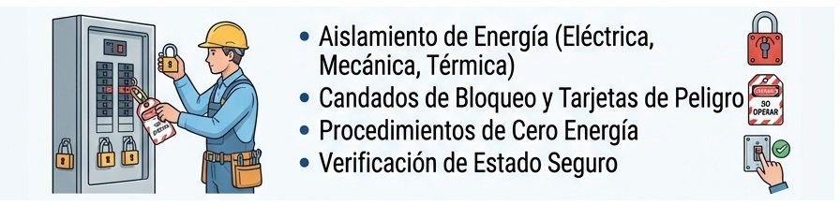
En el Perú, el Reglamento de Seguridad y Salud en el Trabajo con Electricidad – 2013 (RESESATE-2013) establece, para trabajos sin tensión, la aplicación de cinco reglas de seguridad que incluyen el corte efectivo, el bloqueo, la verificación de ausencia de tensión, la puesta a tierra y en cortocircuito temporal cuando corresponda, y la señalización y delimitación del área de trabajo.

Principio del bloqueo y etiquetado
El objetivo del LOTO es evitar que una persona pueda restablecer accidentalmente la energía mientras otra persona trabaja sobre el equipo. El sistema normalmente comprende:
- Dispositivo de aislamiento: interruptor, seccionador u otro elemento destinado a separar la fuente de energía.
- Dispositivo de bloqueo: mecanismo que impide físicamente la operación del dispositivo de aislamiento.
- Candado de seguridad: elemento utilizado para mantener el bloqueo.
- Tarjeta o etiqueta de seguridad: identifica la condición de bloqueo y proporciona información sobre el responsable y el trabajo.
- Señalización y delimitación: impide el acceso de personas no autorizadas al área de intervención.
El bloqueo no debe confundirse con colocar simplemente un aviso de “NO OPERAR”. Una señal informa de la condición existente, mientras que el bloqueo proporciona una barrera física contra una operación accidental.

Cinco reglas de oro para trabajos sin tensión
En trabajos eléctricos sin tensión, la secuencia fundamental comprende las siguientes medidas:
1. Corte efectivo de todas las fuentes de tensión
Se deben identificar y desconectar todas las fuentes que puedan energizar el circuito o equipo. Esto incluye la alimentación principal y, cuando corresponda, fuentes alternativas, circuitos auxiliares, generación propia, sistemas de respaldo u otras posibles alimentaciones.
La apertura de un único interruptor no garantiza por sí misma que el equipo esté desenergizado. Debe verificarse el esquema eléctrico y el diagrama unifilar para identificar las posibles vías de alimentación.
2. Enclavamiento o bloqueo de los aparatos de corte
Después del corte, los dispositivos de seccionamiento deben quedar bloqueados para impedir una reconexión intempestiva. El bloqueo puede realizarse mediante candados de seguridad, dispositivos de bloqueo y tarjetas de advertencia.
Cuando un equipo no permita un bloqueo mecánico convencional, deben aplicarse medidas equivalentes previstas por el procedimiento de la instalación. El RESESATE-2013 contempla, por ejemplo, el uso de elementos extraíbles cuando el bloqueo mecánico no sea posible.
En trabajos realizados por varias personas, el sistema debe garantizar que la liberación del bloqueo no dependa de una persona que todavía se encuentre expuesta al riesgo.
3. Verificación de ausencia de tensión
La instalación debe considerarse potencialmente energizada hasta que se compruebe lo contrario mediante un detector de tensión adecuado al nivel de tensión.
La comprobación debe realizarse en el lugar más cercano posible a la zona de trabajo y sobre los elementos que serán intervenidos. El RESESATE-2013 establece además que el detector debe comprobarse antes y después de su utilización para confirmar su funcionamiento.
Esta etapa es especialmente importante porque pueden existir errores de identificación, conexiones diferentes a las indicadas en los planos, retornos de energía o circuitos auxiliares.
4. Puesta a tierra y en cortocircuito temporal
Cuando el procedimiento y las características de la instalación lo requieran, las posibles fuentes de tensión que puedan afectar la zona de trabajo deben ponerse temporalmente a tierra y en cortocircuito.
Los equipos utilizados deben ser adecuados para la instalación y capaces de soportar las condiciones eléctricas previstas. El procedimiento de conexión y desconexión debe seguir una secuencia segura y específica para el sistema.
En el RESESATE-2013 se establece que, para estos trabajos, el equipo de puesta a tierra temporal se conecta primero al sistema de puesta a tierra correspondiente y posteriormente a los conductores, siguiendo la secuencia establecida para la instalación. Al finalizar el trabajo, la desconexión se realiza en sentido inverso.
No debe improvisarse una puesta a tierra temporal ni utilizar conductores, mordazas o elementos que no hayan sido seleccionados para la instalación.
5. Señalización y delimitación de la zona de trabajo
El área debe quedar claramente delimitada para impedir el ingreso de personas no autorizadas y evitar que trabajadores ajenos al mantenimiento manipulen equipos bloqueados.
La señalización debe identificar el riesgo eléctrico, la condición de mantenimiento y las restricciones de acceso. El RESESATE-2013 también establece requisitos de señalización para equipos e instalaciones que se encuentren en mantenimiento o maniobra.

Procedimiento práctico de LOTO
Una secuencia típica para intervenir una subestación puede organizarse de la siguiente manera:
Identificar → planificar → desconectar → bloquear → señalizar → verificar ausencia de tensión → poner a tierra y en cortocircuito cuando corresponda → delimitar → ejecutar el mantenimiento → inspeccionar → retirar herramientas y personal → retirar las medidas temporales → restablecer la energía.
Antes de comenzar, se debe identificar el equipo mediante su código, ubicación, nivel de tensión y función, y comparar la instalación con el diagrama unifilar y la documentación disponible.
Durante el bloqueo, cada punto de aislamiento debe quedar claramente identificado. Los candados y tarjetas deben mantenerse durante todo el período de exposición al riesgo.
Al finalizar, el responsable debe comprobar que no existan herramientas, materiales, equipos de prueba ni personas dentro de la zona de peligro. Solo después de verificar las condiciones de seguridad se procede a retirar las medidas de protección y restablecer el servicio según el procedimiento establecido.

Condiciones que requieren detener el trabajo
El trabajo debe suspenderse cuando exista una discrepancia entre la documentación y la instalación real, no pueda identificarse con certeza el circuito, el dispositivo de aislamiento no pueda bloquearse correctamente, el detector de tensión presente una condición anormal, exista una fuente de energía no identificada o las condiciones del área hayan cambiado.
También debe detenerse la intervención ante daños en equipos de protección, herramientas defectuosas, pérdida de delimitación, presencia de personas no autorizadas o cualquier condición que modifique el riesgo inicialmente evaluado.
No se debe continuar simplemente porque el mantenimiento sea urgente. Si no puede garantizarse una condición de trabajo segura, la intervención debe ser reevaluada por el responsable correspondiente.

Registro y responsabilidad
Todo procedimiento de LOTO debe quedar respaldado por la documentación definida por la organización: orden de trabajo, permiso, tarjeta de seguridad, registro de bloqueo, identificación del equipo, responsable de la intervención y autorización de restitución del servicio, según corresponda.
El RESESATE-2013 contempla el uso de permisos, tarjetas, candados y avisos de seguridad, así como la verificación de las condiciones del área y de los equipos antes de ejecutar trabajos.
El LOTO no es solamente colocar un candado. Es un sistema de control de energía que comienza con la identificación de todas las fuentes y termina únicamente cuando el equipo puede volver a servicio de manera controlada. En una subestación BT y MT, su correcta aplicación debe integrarse con el diagrama unifilar, los procedimientos de maniobra, la verificación de ausencia de tensión, la puesta a tierra temporal cuando corresponda y la señalización del área.

5.3. EPP eléctrico, herramientas y equipos de medición
El mantenimiento de subestaciones eléctricas requiere utilizar equipos de protección personal (EPP), herramientas y equipos de medición adecuados al nivel de tensión, al tipo de trabajo y a los riesgos presentes. Estos elementos constituyen una barrera complementaria frente al riesgo eléctrico, pero no sustituyen la desenergización, el bloqueo, la verificación de ausencia de tensión ni los demás controles establecidos en el procedimiento de trabajo.
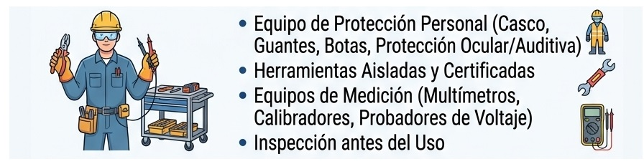
El RESESATE-2013, aprobado mediante R.M. N.° 111-2013-MEM-DM, establece disposiciones específicas de seguridad para las actividades relacionadas con instalaciones eléctricas, incluyendo equipos de protección, herramientas y condiciones para la ejecución de trabajos.

Equipos de protección personal
El EPP debe seleccionarse de acuerdo con la evaluación de riesgos y las características de la tarea, considerando nivel de tensión, posibilidad de contacto eléctrico, riesgo de arco eléctrico, proyección de partículas, trabajo en altura, condiciones ambientales y otras exposiciones presentes.

Entre los elementos que pueden formar parte del EPP para trabajos eléctricos se encuentran:
- Casco de seguridad con características apropiadas para riesgo eléctrico.
- Protección ocular o facial, según el riesgo de partículas, arco eléctrico u otras proyecciones.
- Guantes dieléctricos, seleccionados según la tensión y aplicación correspondiente.
- Guantes de protección mecánica utilizados como complemento cuando corresponda.
- Calzado de seguridad con características adecuadas para el trabajo eléctrico.
- Ropa de trabajo apropiada para el riesgo identificado y, cuando corresponda, ropa con protección frente al arco eléctrico.
- Protección auditiva cuando existan niveles de ruido que lo requieran.
- Arnés y sistema de protección contra caídas cuando el trabajo se realice en altura.
Los guantes dieléctricos requieren especial atención. No deben utilizarse si presentan cortes, perforaciones, deterioro, contaminación o daños que puedan comprometer su función. Deben conservarse y mantenerse según las instrucciones del fabricante y someterse a las verificaciones o ensayos que correspondan.
El EPP debe inspeccionarse antes de cada utilización. Una deficiencia visible debe considerarse motivo suficiente para retirar el elemento del servicio hasta determinar si puede continuar utilizándose.
El EPP tampoco debe considerarse una autorización para trabajar sobre un circuito energizado. Cuando el trabajo pueda ejecutarse con la instalación desenergizada, esta condición debe establecerse mediante el procedimiento correspondiente.


Herramientas para mantenimiento eléctrico
Las herramientas utilizadas en subestaciones deben ser adecuadas para la tarea, estar en buen estado y ser compatibles con el nivel de tensión y las condiciones de trabajo.
Entre las herramientas habituales se encuentran:
- Destornilladores y llaves con aislamiento apropiado cuando corresponda.
- Alicates, cortadores y herramientas manuales destinadas a trabajos eléctricos.
- Herramientas de torque para conexiones que requieran un apriete controlado.
- Herramientas para montaje y mantenimiento de interruptores, celdas y tableros.
- Equipos y accesorios para bloqueo y etiquetado.
- Elementos para puesta a tierra temporal, cuando correspondan al procedimiento.
- Herramientas de limpieza compatibles con los equipos eléctricos.
Una herramienta con aislamiento deteriorado, mango roto, contaminación, humedad o daño mecánico no debe utilizarse en una intervención eléctrica.
También debe evitarse la improvisación. Una herramienta modificada, fabricada artesanalmente o utilizada para una función diferente a aquella para la que fue diseñada puede introducir riesgos adicionales.
En trabajos de mantenimiento de MT, la selección de herramientas y accesorios debe considerar no solamente la tensión nominal, sino también las condiciones previstas durante la intervención, incluyendo posibles corrientes de falla y esfuerzos mecánicos cuando corresponda.

Detectores y comprobadores de tensión
El detector de tensión es uno de los instrumentos fundamentales para verificar la condición eléctrica antes de intervenir un equipo.
Debe seleccionarse de acuerdo con el nivel de tensión y el tipo de instalación. Antes de utilizarlo, el trabajador debe comprobar que el instrumento se encuentra en condiciones adecuadas y seguir el procedimiento establecido para verificar su funcionamiento.
Una práctica fundamental consiste en comprobar el instrumento en una fuente conocida o mediante el método de verificación indicado por el fabricante, antes y después de la comprobación de ausencia de tensión cuando el procedimiento aplicable así lo establezca. El RESESATE-2013 contempla la comprobación del detector antes y después de su utilización.
No debe confundirse un detector de tensión con un multímetro. El primero está destinado principalmente a determinar la presencia o ausencia de tensión; el segundo permite realizar determinadas mediciones eléctricas y requiere una selección correcta de función, rango, categoría y conexiones.

Multímetros y equipos de medición
Los multímetros permiten medir, según el modelo y configuración, magnitudes como tensión, corriente, resistencia, continuidad y otras variables eléctricas.
Antes de realizar una medición se debe comprobar:
- Nivel de tensión esperado.
- Tipo de corriente: AC o DC.
- Función seleccionada.
- Rango de medición.
- Posición correcta de las puntas de prueba.
- Estado de cables, puntas y fusibles internos.
- Categoría de medición del instrumento.
- Estado de calibración o verificación requerido por el programa de mantenimiento.
Un error frecuente consiste en utilizar un instrumento adecuado en apariencia, pero configurado incorrectamente. Por ejemplo, medir tensión con los cables conectados en una entrada destinada a corriente puede provocar una condición peligrosa.
El instrumento debe tener una categoría de medición y tensión nominal compatibles con el punto donde se realizará la medición. No debe seleccionarse únicamente por el valor máximo indicado en la pantalla.

Equipos utilizados en mantenimiento de subestaciones
Dependiendo del programa de mantenimiento, pueden utilizarse diferentes equipos especializados:
Equipo | Aplicación principal
Megóhmetro | Medición de resistencia de aislamiento
Telurómetro | Medición de resistencia de puesta a tierra
Pinza amperimétrica | Medición de corriente sin abrir el circuito, cuando sea apropiado
Multímetro | Tensión, resistencia, continuidad y otras magnitudes
Cámara termográfica | Identificación de patrones térmicos y puntos calientes
Medidor de relación de transformación (TTR) | Verificación de relación de transformación
Microhmímetro | Medición de resistencias eléctricas muy bajas, por ejemplo en contactos
Equipo de pruebas de relés | Pruebas funcionales de protecciones
Detector de tensión | Verificación de presencia o ausencia de tensión
Cada equipo tiene una aplicación específica. No se debe utilizar un instrumento simplemente porque puede mostrar un valor numérico. La función, rango, categoría, precisión, estado y método de medición deben ser adecuados para el trabajo.

Inspección de los instrumentos antes de utilizarlos
Antes de realizar una medición, el técnico debe revisar visualmente el instrumento y sus accesorios.
Debe comprobarse:
- Estado de la carcasa.
- Pantalla e indicadores.
- Cables y puntas de prueba.
- Conectores y terminales.
- Fusibles internos cuando corresponda.
- Batería o alimentación.
- Rango y función seleccionados.
- Identificación y características nominales.
- Estado de calibración o verificación.
- Compatibilidad con el punto de medición.
Los equipos que presenten daños, lecturas inestables, cables deteriorados, fusibles incorrectos o funcionamiento anormal deben retirarse de servicio hasta determinar su condición.
La documentación de los instrumentos es también importante. Para equipos utilizados en mediciones críticas debe mantenerse el registro correspondiente de identificación, calibración, verificación, mantenimiento y estado del equipo, de acuerdo con el sistema de gestión de la organización.

Principios de seguridad durante las mediciones
La medición eléctrica debe planificarse antes de conectar el instrumento. El técnico debe identificar el circuito, conocer aproximadamente el valor esperado y determinar qué riesgo existe en el punto de medición.
En particular:
- No realizar mediciones improvisadas sobre circuitos cuya configuración se desconoce.
- Utilizar EPP apropiado para la condición existente.
- Mantener las manos y herramientas fuera de zonas de contacto accidental.
- Evitar trabajar en ambientes húmedos o condiciones que incrementen el riesgo.
- Utilizar puntas y accesorios apropiados.
- No cambiar de función o rango de un instrumento mientras se encuentra conectado de una manera que pueda generar una condición peligrosa.
- Respetar las instrucciones del fabricante.
- Registrar los resultados obtenidos y las condiciones de la medición.
Cuando una medición requiera que el circuito permanezca energizado, debe existir un procedimiento específico de trabajo, una evaluación del riesgo y personal autorizado y competente para ejecutarla. La posibilidad de realizar una medición con tensión presente no significa que cualquier trabajador pueda efectuarla.

Registro de las mediciones
Los resultados deben registrarse de forma que puedan compararse posteriormente. Como mínimo, conviene identificar:
- Equipo o circuito.
- Fecha y hora.
- Punto de medición.
- Magnitud medida.
- Valor obtenido.
- Unidad.
- Instrumento utilizado.
- Condiciones relevantes.
- Responsable.
- Observaciones.
La comparación histórica permite detectar tendencias de deterioro, en lugar de depender exclusivamente de una medición aislada.
Por ejemplo, una resistencia de aislamiento, una temperatura, una corriente o una resistencia de contacto pueden presentar un cambio progresivo que sea más relevante para el mantenimiento que un valor aislado aparentemente aceptable.
El objetivo del mantenimiento no es solamente disponer de EPP o instrumentos, sino garantizar que cada elemento utilizado sea adecuado, inspeccionado, correctamente aplicado y trazable. El EPP protege al trabajador frente a riesgos residuales; las herramientas permiten ejecutar la intervención de manera controlada; y los equipos de medición proporcionan información para verificar el estado de la instalación. Ninguno de estos elementos sustituye las medidas fundamentales de aislamiento, bloqueo, verificación de ausencia de tensión y control del área de trabajo.

5.4. Bitácora de mantenimiento, órdenes de trabajo e indicadores de gestión
La gestión del mantenimiento eléctrico no termina cuando se completa una inspección o se repara un equipo. Cada intervención debe generar información que permita conocer qué se hizo, sobre qué equipo, en qué condiciones, qué resultados se obtuvieron y qué acciones quedan pendientes. Esta información constituye la base para planificar el mantenimiento posterior y detectar tendencias de deterioro.
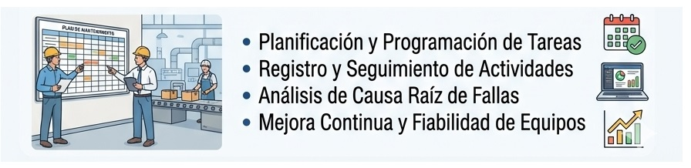
El registro también tiene una función de trazabilidad y seguridad. El RESESATE-2013 establece responsabilidades relacionadas con la supervisión de actividades de mantenimiento, la ejecución de inspecciones periódicas y la conservación de determinados registros de seguridad. Asimismo, exige el cumplimiento del Código Nacional de Electricidad y demás normas técnicas aplicables.

Bitácora de mantenimiento
La bitácora de mantenimiento es el registro cronológico de las actividades realizadas sobre los equipos e instalaciones eléctricas. Puede mantenerse en formato físico o digital, siempre que permita conservar la información y consultarla posteriormente.
Para una subestación, la bitácora puede incluir:
- Fecha y hora de la intervención.
- Identificación y ubicación del equipo.
- Tipo de mantenimiento realizado.
- Condición encontrada.
- Mediciones efectuadas.
- Fallas o anomalías detectadas.
- Componentes intervenidos o reemplazados.
- Herramientas y equipos de medición utilizados cuando sea relevante.
- Resultados obtenidos.
- Fotografías o termogramas cuando correspondan.
- Responsable de la actividad.
- Recomendaciones.
- Acciones pendientes.
- Fecha prevista para el seguimiento.
La información debe ser suficientemente precisa para que otro técnico pueda comprender qué ocurrió y qué se hizo, incluso si no participó directamente en la intervención.
No es recomendable registrar únicamente frases como “equipo revisado” o “mantenimiento realizado”. Es preferible documentar la condición concreta encontrada, por ejemplo: “se detectó calentamiento localizado en conexión de salida; se verificó torque según especificación del fabricante y se programó termografía de seguimiento”.
La bitácora también permite construir un historial por equipo. Esto resulta especialmente útil para transformadores, interruptores de MT, celdas, tableros BT, sistemas de puesta a tierra y sistemas de protección.

Orden de trabajo
La orden de trabajo (OT) es el documento que autoriza, organiza y controla una actividad de mantenimiento.
A diferencia de la bitácora, que registra principalmente lo ocurrido, la orden de trabajo permite establecer qué debe hacerse, quién lo realizará, dónde, con qué recursos y bajo qué condiciones.
Una OT puede contener:
Campo | Información
Identificación | Número de OT y fecha
Equipo | Código, descripción y ubicación
Tipo | Preventivo, correctivo, predictivo o inspección
Actividad | Trabajo específico que debe ejecutarse
Condición de seguridad | Aislamiento, LOTO, permisos y controles aplicables
Recursos | Personal, herramientas, repuestos e instrumentos
Mediciones | Parámetros que deben verificarse
Criterios | Valores o condiciones de aceptación aplicables
Resultado | Trabajo realizado y condición encontrada
Pendientes | Acciones que requieren seguimiento
Responsable | Técnico o equipo responsable
Cierre | Fecha y autorización de cierre
Antes de iniciar una OT eléctrica se debe comprobar que el equipo esté correctamente identificado y que las condiciones de seguridad correspondan al trabajo previsto. Cuando exista exposición a riesgo eléctrico, la OT debe integrarse con los procedimientos de bloqueo, señalización, verificación de ausencia de tensión y demás controles establecidos.

Estados de una orden de trabajo
Para facilitar el control, una orden puede manejar diferentes estados:
Solicitada → Planificada → Programada → En ejecución → Pendiente → Cerrada.
Una OT no debería cerrarse simplemente porque el técnico abandonó el lugar. El cierre debe producirse después de verificar que:
- La actividad fue ejecutada.
- Los resultados fueron registrados.
- El equipo quedó en la condición prevista.
- Las herramientas y materiales fueron retirados.
- Las protecciones o elementos temporales fueron gestionados conforme al procedimiento.
- Las acciones pendientes fueron identificadas.
- La documentación necesaria fue actualizada.
Si se detecta una condición que no puede corregirse durante la intervención, debe quedar registrada como pendiente, generando una nueva acción u orden cuando corresponda.

Tipos de mantenimiento y planificación
La información de las OT permite diferenciar las actividades según su naturaleza:
Mantenimiento preventivo: se realiza de acuerdo con una frecuencia o condición previamente establecida para reducir la probabilidad de falla.
Mantenimiento predictivo: utiliza mediciones o técnicas de diagnóstico para identificar cambios en la condición del equipo, como termografía, análisis de aceite o tendencias de resistencia de aislamiento.
Mantenimiento correctivo: se ejecuta después de detectar una falla o condición que requiere reparación.
Inspección: verifica el estado del equipo sin que necesariamente implique una intervención física.
La clasificación debe ser coherente con el programa de mantenimiento de la organización. Una misma inspección puede generar posteriormente una OT correctiva o predictiva.

Indicadores de mantenimiento
Los indicadores de gestión permiten transformar los registros individuales en información para tomar decisiones sobre el programa de mantenimiento.
Algunos indicadores útiles son:
Cumplimiento del mantenimiento preventivo
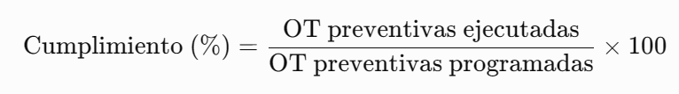
Permite observar cuánto del mantenimiento planificado fue realmente ejecutado dentro del período establecido.
Disponibilidad
La disponibilidad representa el tiempo durante el cual un equipo se encuentra disponible para cumplir su función respecto del período considerado.
Puede expresarse, según la metodología utilizada por la organización, mediante:
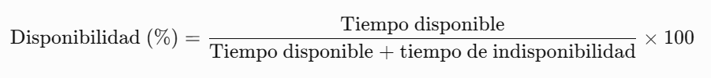
Su interpretación debe considerar qué eventos se contabilizan como indisponibilidad y mantener una metodología constante.
Tiempo medio entre fallas (MTBF)
El MTBF (Mean Time Between Failures) relaciona el tiempo de operación con el número de fallas consideradas durante el período analizado:
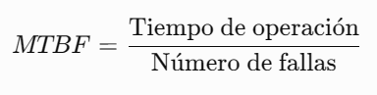
Un cambio significativo del indicador puede justificar una revisión del comportamiento del equipo, aunque no debe interpretarse de manera aislada.
Tiempo medio de reparación (MTTR)
El MTTR (Mean Time To Repair) representa el tiempo promedio empleado para recuperar un equipo después de una falla, de acuerdo con la definición adoptada por la organización:
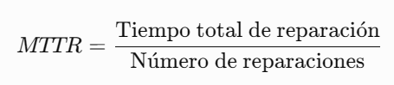
Un aumento del MTTR puede relacionarse con dificultades de diagnóstico, disponibilidad de repuestos, acceso al equipo, recursos técnicos o complejidad de la reparación.

Indicadores específicos para mantenimiento eléctrico
Además de los indicadores generales, una organización puede controlar variables directamente relacionadas con las subestaciones:
- Número de fallas por equipo.
- Número de disparos no programados.
- Reincidencia de una misma falla.
- Cumplimiento de inspecciones programadas.
- Cumplimiento de pruebas eléctricas.
- Anomalías térmicas detectadas.
- Mediciones de puesta a tierra fuera del criterio establecido.
- Equipos con acciones correctivas pendientes.
- Tiempo de atención de fallas.
- Tiempo de indisponibilidad.
- Porcentaje de OT cerradas dentro del plazo previsto.
En seguridad pueden incorporarse indicadores de inspecciones realizadas, observaciones de seguridad, incidentes, accidentes, capacitaciones y cumplimiento de controles, de acuerdo con el sistema de gestión de SST de la organización. El marco peruano de SST contempla registros y documentación para la gestión preventiva, mientras que el RESESATE establece obligaciones específicas para las actividades eléctricas.

Análisis de tendencias
El principal valor de los registros aparece cuando los datos se comparan en el tiempo.
Por ejemplo, una única medición de resistencia de aislamiento puede no explicar completamente la condición de un transformador. En cambio, una serie histórica permite observar si el valor permanece estable o presenta una tendencia de deterioro.
Lo mismo puede aplicarse a:
- Temperatura de conexiones.
- Resistencia de contactos.
- Resistencia de puesta a tierra.
- Número de disparos.
- Fallas repetitivas.
- Tiempo de reparación.
- Cumplimiento del mantenimiento preventivo.
Una tendencia desfavorable debe generar una evaluación técnica. El indicador no determina por sí solo la causa de la falla; sirve para identificar dónde debe concentrarse el análisis.

Gestión de acciones pendientes
Uno de los problemas frecuentes en mantenimiento es detectar una anomalía y dejarla registrada sin establecer una acción posterior.
Toda condición que requiera intervención debe tener, cuando corresponda:
Hallazgo → evaluación → prioridad → responsable → fecha objetivo → acción → verificación → cierre.
Las condiciones críticas deben recibir una atención acorde con el riesgo y las consecuencias potenciales. Las condiciones menores pueden incorporarse a una intervención programada.
El seguimiento debe evitar que las anomalías permanezcan indefinidamente abiertas. Una lista de pendientes correctamente gestionada permite conocer el estado real de la instalación y facilita la planificación de recursos, repuestos y personal.

Trazabilidad y mejora del mantenimiento
La información acumulada en bitácoras y órdenes de trabajo permite construir un historial técnico de cada equipo. Este historial puede utilizarse para determinar frecuencias de inspección, identificar componentes con fallas repetitivas, justificar reemplazos, planificar repuestos y revisar procedimientos.
La gestión debe mantener correspondencia entre la condición física del equipo y la documentación. Si durante una intervención se modifica un componente, una conexión, una protección o una configuración, la documentación técnica correspondiente debe revisarse y actualizarse cuando sea necesario.
De esta manera, la bitácora registra la historia, la orden de trabajo organiza y controla la intervención, y los indicadores permiten evaluar el desempeño del programa de mantenimiento. Los tres elementos forman un sistema continuo:
Inspeccionar → registrar → planificar → ejecutar → medir → analizar → corregir → volver a inspeccionar.
El objetivo no es generar una gran cantidad de registros, sino disponer de información confiable y útil para mantener la seguridad, disponibilidad y condición técnica de las subestaciones BT y MT.

Este curso ha sido desarrollado por INFOSET con el objetivo de proporcionar a técnicos, electricistas y trabajadores vinculados al mantenimiento eléctrico las competencias fundamentales para la inspección, mantenimiento y gestión segura de subestaciones eléctricas de baja tensión (BT) y media tensión (MT).
El curso busca acercar los conocimientos técnicos y operacionales del mantenimiento de subestaciones a la realidad cotidiana del técnico, abordando los tipos de subestaciones, sus principales componentes, los niveles de tensión, la lectura básica de diagramas unifilares y los criterios necesarios para comprender el funcionamiento general de una instalación eléctrica.
Se desarrollan también los principios de mantenimiento de los principales equipos de una subestación, incluyendo transformadores de distribución, celdas de media tensión, interruptores, seccionadores, fusibles, relés de protección, tableros de baja tensión, barras y sistemas de puesta a tierra, considerando su inspección, condiciones de operación, mantenimiento preventivo y pruebas aplicables.
Es fundamental comprender el mantenimiento de una subestación como un proceso integrado, donde el estado de los equipos, las condiciones eléctricas, la protección, la puesta a tierra, la temperatura, el aislamiento y las condiciones ambientales interactúan continuamente. Por ello, el curso aborda la inspección visual, mediciones eléctricas, análisis de aceite cuando corresponde, termografía, pruebas de aislamiento, relación de transformación y evaluación de condiciones anormales.
La capacitación también considera la detección de fallas y desviaciones, el análisis básico de sus posibles causas y los criterios para determinar cuándo una condición puede ser atendida mediante mantenimiento programado y cuándo debe ser comunicada y escalada al responsable correspondiente.
El técnico debe trabajar de acuerdo con los procedimientos, estándares y normativa aplicable, reconocer los límites de sus responsabilidades y comunicar oportunamente cualquier condición que pueda comprometer la seguridad, continuidad o confiabilidad de la instalación. La bitácora, orden de trabajo, registro de mediciones y reporte de anomalías permiten mantener la continuidad y trazabilidad del mantenimiento.
La seguridad constituye una parte fundamental del trabajo eléctrico. Por ello, el curso considera la identificación de riesgos, bloqueo y etiquetado (LOTO), verificación de ausencia de tensión, puesta a tierra y en cortocircuito cuando corresponda, señalización y delimitación del área de trabajo, uso de EPP, herramientas y equipos de medición adecuados.
La coordinación con operaciones, mantenimiento, seguridad, instrumentación y otras áreas técnicas permite atender oportunamente las condiciones que superan el ámbito de intervención del técnico y contribuye a mantener las subestaciones en condiciones seguras y operativas.
La mejora continua forma parte de la gestión del mantenimiento. Las fallas repetitivas, resultados de pruebas, variaciones de temperatura, disparos de protección, condiciones de puesta a tierra, tiempos de reparación y demás observaciones de campo pueden proporcionar información útil para fortalecer los procedimientos, frecuencias de inspección y estrategias de mantenimiento.
La difusión de este contenido está permitida siempre que se mantenga el reconocimiento a INFOSET como entidad autora. Compartir este conocimiento forma parte de nuestra misión: democratizar el acceso a la capacitación profesional y contribuir al desarrollo de trabajadores y organizaciones.
Agradecemos a cada participante por su interés y compromiso con su desarrollo profesional. Un mantenimiento basado en la seguridad, la inspección sistemática, el control de las condiciones eléctricas, la correcta ejecución de las pruebas y la gestión adecuada de las intervenciones contribuye a mantener instalaciones eléctricas más seguras, confiables y eficientes.
Administración de INFOSET

